文章详情开发

heima-leadnews-*

后端工程

VERSION - 1.0.0

|  |  |  |
| --- | --- | --- |
| 文档版本说明 | | |
| 文件状态  [ ] 草稿  [ √ ] 正式发布  [ ] 正在修改 | 文件标识： |  |
| 当前版本 |  |
| 作者 | miukoo |
| 完成日期 | 2019-06-19 |

目录

目录 2

后端开发 5

1.1 文章内容接口 5

1.1.1 接口定义 5

1.1.2 类定义 6

1.1.3 Mapper实现 6

1.1.4 时序说明 9

1.1.5 代码实现 9

1.1.6 单元测试 12

1.2 文章关系接口 13

1.2.1 接口定义 13

1.2.2 类定义 14

1.2.3 Mapper实现 14

1.2.4 时序说明 26

1.2.5 代码实现 26

1.2.6 单元测试 29

1.3 关注接口 30

1.3.1 工程创建 30

1.3.2 初始项目 30

1.3.3 接口定义 31

1.3.4 类定义 31

1.3.5 Mapper实现 32

1.3.6 时序说明 38

1.3.7 代码实现 40

1.3.8 单元测试 47

1.4 点赞接口 49

1.4.1 接口定义 49

1.4.2 类定义 50

1.4.3 Mapper实现 50

1.4.4 时序说明 51

1.4.5 代码实现 51

1.4.6 单元测试 56

1.5 不喜欢接口 56

1.5.1 接口定义 56

1.5.2 类定义 57

1.5.3 Mapper实现 57

1.5.4 时序说明 57

1.5.5 代码实现 58

1.6 阅读接口 62

1.6.1 接口定义 62

1.6.2 类定义 63

1.6.3 Mapper实现 63

1.6.4 时序说明 66

1.6.5 代码实现 66

1.6.6 单元测试 72

1.7 分享接口 72

1.7.1 接口定义 72

1.7.2 类定义 73

1.7.3 Mapper实现 73

1.7.4 时序说明 75

1.7.5 代码实现 75

1.7.6 单元测试 79

1.8 收藏接口 80

1.8.1 接口定义 80

1.8.2 类定义 80

1.8.3 Mapper实现 81

1.8.4 时序说明 82

1.8.5 代码实现 82

1.8.6 单元测试 88

1.9 转发接口 89

1.9.1 接口定义 89

1.9.2 类定义 89

1.9.3 Mapper实现 90

1.9.4 时序说明 92

1.9.5 代码实现 92

1.9.6 单元测试 97

1.10 后端开发总结 97

1.10.1 开发原则 97

1.10.2 开发步骤 97

1.10.3 开发优化 97

# 后端开发



## 文章内容接口

### 接口定义

#### 基本定义

由于框架封装只对JSON反序列化自增ID，需要请求文章ID需要封装为DTO.

|  |  |
| --- | --- |
| 参考标准 | 请参考通用接口规范 |
| 接口名称 | /api/v1/article/load_article_info |
| 请求DTO | com.heima.article.mysql.core.model.dtos.ArticleInfoDto |
| 响应DTO | 使用Map进行封装，其中格式如下：  {  “config”:// ApArticleConfig  “content”://ApArticleContent  }  注意：如果文章已经删除，content属性将不返回 |

#### CODE定义

|  |  |
| --- | --- |
| PARAM_INVALID | PARAM_INVALID(501,"无效参数"), |

### 类定义

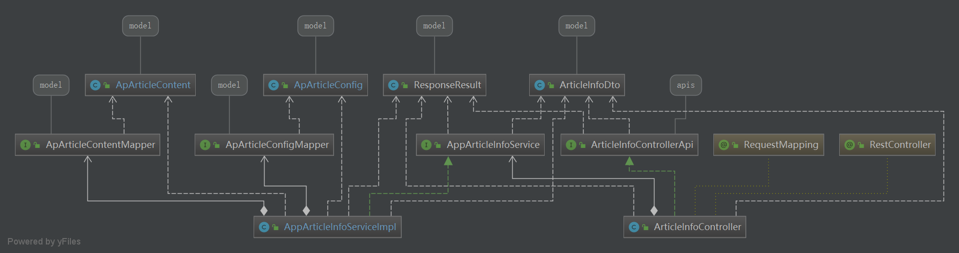

类说明：

* ApArticleContent、ApArticleConfig是对应数据表的POJO对象，放置model模块
* ArticleInfoDto封装接口请求数据，放置在model模块
* ApArticleContentMapper、ApArticleConfigMapper是MybatisMapper文件，放置在model模块
* ArticleInfoControllerApi是服务接口定义，放置在apis模块
* ApArticleInfoService、ApArticleInfoServiceImpl、ApArticleInfoController是对功能的实现，放置在article模块

### Mapper实现

#### ApArticleContent

创建类com.heima.article.mysql.core.model.pojos.app.ApArticleContent

生成的ApArticleContent注释和get方法可以删除，然后使用lombok @Data注解，优雅的实现pojo方法。另外注意articleId需要增加@IdEncrypt注解，以作输出混淆。

@Data  
public class ApArticleContent {  
 private Integer id;  
 // 增加注解，JSON序列化时自动混淆加密  
 @IdEncrypt  
 private Integer articleId;  
 private String content;  
}

#### ApArticleContentMapper

创建类com.heima.article.mysql.core.model.mappers.app.ApArticleContentMapper

定义按照文章ID查询内容方法：

public interface ApArticleContentMapper {  
 ApArticleContent selectByArticleId(Integer articleId);  
}

#### ApArticleContentMapper.xml

创建文件resources/mappers/app/ApArticleContentMapper.xml

ApArticleContent是按照article_id字段进行分库分表，由Mycat管理自增主键，SQL如下：

<mapper namespace="com.heima.article.mysql.core.model.mappers.app.ApArticleContentMapper" >  
 <resultMap id="BaseResultMap" type="com.heima.article.mysql.core.model.pojos.app.ApArticleContent" >  
 <id column="id" property="id" />  
 <result column="article_id" property="articleId"/>  
 <result column="content" property="content" />  
 </resultMap>  
 <sql id="Base_Column_List" >  
 id, article_id  
 </sql>  
 <sql id="Blob_Column_List" >  
 content  
 </sql>  
 <select id="selectByArticleId" resultMap="BaseResultMap" parameterType="java.lang.Integer" >  
 select  
 <include refid="Base_Column_List" />  
 ,  
 <include refid="Blob_Column_List" />  
 from ap_article_content  
 where article_id = #{articleId}  
 </select>  
</mapper>

#### ApArticleConfig

创建类com.heima.article.mysql.core.model.pojos.app.ApArticleConfig

生成的ApArticleConfing注释和get方法可以删除，然后使用lombok @Data注解，优雅的实现pojo方法。另外注意articleId需要增加@IdEncrypt注解，以作输出混淆。

@Data  
public class ApArticleConfig {  
 private Long id;  
 // 增加注解，JSON序列化时自动混淆加密  
 @IdEncrypt  
 private Integer articleId;  
 private Boolean isComment;  
 private Boolean isForward;  
 private Boolean isDown;  
 private Boolean isDelete;  
}

#### ApArticleConfigMapper

创建类com.heima.article.mysql.core.model.mappers.app.ApArticleConfigMapper

定义按照文章ID查询内容方法：

public interface ApArticleConfigMapper {  
 ApArticleConfig selectByArticleId(Integer articleId);  
}

#### ApArticleConfigMapper.xml

创建文件resources/mappers/app/ApArticleConfigMapper.xml

ApArticleConfig是按照article_id字段进行分库分表，由Mycat管理自增主键，SQL如下：

<mapper namespace="com.heima.article.mysql.core.model.mappers.app.ApArticleConfigMapper" >  
 <resultMap id="BaseResultMap" type="com.heima.article.mysql.core.model.pojos.app.ApArticleConfig" >  
 <id column="id" property="id"/>  
 <result column="article_id" property="articleId" />  
 <result column="is_comment" property="isComment"/>  
 <result column="is_forward" property="isForward" />  
 <result column="is_down" property="isDown"/>  
 <result column="is_delete" property="isDelete"/>  
 </resultMap>  
 <sql id="Base_Column_List" >  
 id, article_id, is_comment, is_forward, is_down, is_delete  
 </sql>  
 <!-- 通过文章ID查询文章配置 -->  
 <select id="selectByArticleId" resultMap="BaseResultMap" parameterType="int" >  
 select <include refid="Base_Column_List" /> from ap_article_config where article_id = #{articleId}  
 </select>  
</mapper>

### 时序说明

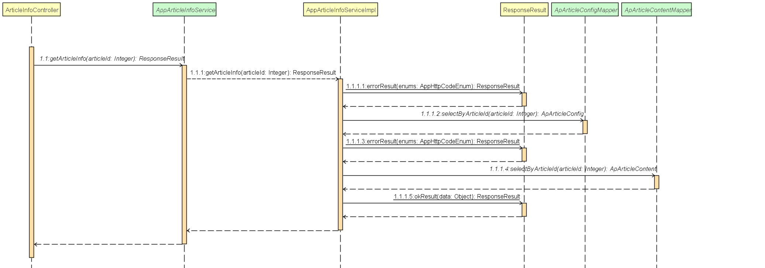

* 1.1.1.1判断入参articleId是否合法，不合法则返回PARAM_INVALID错误
* 1.1.1.2查询文章对应的ApArticleConfig配置信息
* 1.1.1.3如果未查询到ApArticleConfig信息，则返回PARAM_INVALID错误
* 1.1.1.4如果文章未被删除，则查找处理文章内容对象
* 1.1.1.5 封装响应DTO返回数据

### 代码实现

#### AppArticleInfoService

创建类：com.heima.article.service.AppArticleInfoService

定义获取文章详情接口：

public interface AppArticleInfoService {  
  
 */**  
 * 加载文章详情内容  
 \** ***@param*** *articleId  
 \** ***@return*** *\*/* ResponseResult getArticleInfo(Integer articleId);

}

#### AppArticleInfoServiceImpl

创建类：com.heima.article.service.impl.AppArticleInfoServiceImpl

@Getter

@Service  
public class AppArticleInfoServiceImpl implements AppArticleInfoService {  
  
 @Autowired  
 private ApArticleContentMapper apArticleContentMapper;  
 @Autowired  
 private ApArticleConfigMapper apArticleConfigMapper;   
  
 */**  
 * 加载文章详情内容  
 \** ***@param*** *articleId  
 \** ***@return*** *\*/* public ResponseResult getArticleInfo(Integer articleId){  
 // 参数无效  
 if(articleId==null||articleId<1){  
 return ResponseResult.*errorResult*(AppHttpCodeEnum.*PARAM_INVALID*);  
 }  
 ApArticleConfig config = apArticleConfigMapper.selectByArticleId(articleId);  
 Map<String,Object> data = new HashMap<>();  
 // 参数无效  
 if(config==null){  
 return ResponseResult.*errorResult*(AppHttpCodeEnum.*PARAM_INVALID*);  
 }else if(!config.getIsDelete()){  
 // 没删除的标识才返回给客户端  
 ApArticleContent content = apArticleContentMapper.selectByArticleId(articleId);  
 data.put("content",content);  
 }  
 data.put("config",config);  
 return ResponseResult.*okResult*(data);  
 }  
}

#### ArticleInfoDto

创建类：com.heima.article.mysql.core.model.dtos.ArticleInfoDto

此类在model模块中创建，定义请求入参，实现如下：

@Data  
public class ArticleInfoDto {  
 // 文章ID  
 @IdEncrypt  
 Integer articleId;   
}

#### ArticleInfoControllerApi

创建类：com.heima.article.apis.ArticleInfoControllerApi

此类在apis模块中创建，定义了相关接口，实现如下：

*/**  
 * 首頁文章  
 */*public interface ArticleInfoControllerApi {  
 */**  
 * 加載首頁详情  
 \** ***@param*** *dto 封装参数对象  
 \** ***@return*** *文章详情  
 */* ResponseResult loadArticleInfo(ArticleInfoDto dto);  
  
 */**  
 * 加载文章详情的行为内容  
 \** ***@param*** *dto  
 \** ***@return*** *\*/* ResponseResult loadArticleBehavior( ArticleInfoDto dto);  
  
}

#### ArticleInfoController

创建类：com.heima.article.controller.v1.ArticleInfoController

该类的实现较为简单，引入Service并调用即可：

@RestController  
@RequestMapping("/api/v1/article")  
public class ArticleInfoController implements ArticleInfoControllerApi {  
  
 @Autowired  
 private AppArticleInfoService appArticleInfoService;  
  
 @Override  
 @PostMapping("/load_article_info")  
 public ResponseResult loadArticleInfo(@RequestBody ArticleInfoDto dto) {  
 return appArticleInfoService.getArticleInfo(dto.getArticleId());  
 }

}

### 单元测试

创建测试类：com.heima.article.controller.v1.ArticleInfoControllerTest

使用MockMvc进行接口调用测试，代码如下：

@RunWith(SpringRunner.class)  
@SpringBootTest  
@AutoConfigureMockMvc  
public class ArticleInfoControllerTest {  
  
 @Autowired  
 MockMvc mvc;  
 @Autowired  
 ObjectMapper mapper;  
  
 @Test  
 public void testLoadArticleInfo() throws Exception{  
 ArticleInfoDto dto = new ArticleInfoDto();  
 dto.setArticleId(1);  
 MockHttpServletRequestBuilder builder = MockMvcRequestBuilders.*post*("/api/v1/article/load_article_info");  
 builder.contentType(MediaType.*APPLICATION_JSON_VALUE*)  
 .content(mapper.writeValueAsBytes(dto));  
 mvc.perform(builder).andExpect(MockMvcResultMatchers.*status*().isOk()).andDo(MockMvcResultHandlers.*print*());  
 }  
}

测试结果如下则成功：

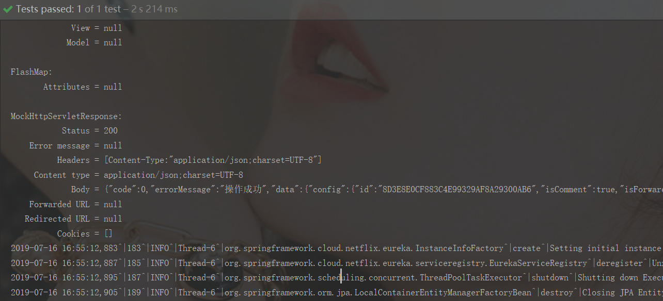

## 文章关系接口

### 接口定义

#### 基本定义

此接口用于加载当前行为实体与文章及文章作者之间的关系，比如喜欢、关注等。

|  |  |
| --- | --- |
| 参考标准 | 请参考通用接口规范 |
| 接口名称 | /api/v1/article/ load_article_behavior |
| 请求DTO | com.heima.article.mysql.core.model.dtos.ArticleInfoDto |
| 响应DTO | 使用Map进行封装，其中格式如下：  {  “isfollow”:// 是否关注,  “islike”:// 是否点赞,  “isunlike”:// 是否不喜欢,  “iscollection”://是否收藏  } |

#### CODE定义

|  |  |
| --- | --- |
| PARAM_INVALID | PARAM_INVALID(501,"无效参数") |
| PARAM_REQUIRE | PARAM_REQUIRE(500,"缺少参数") |

### 类定义

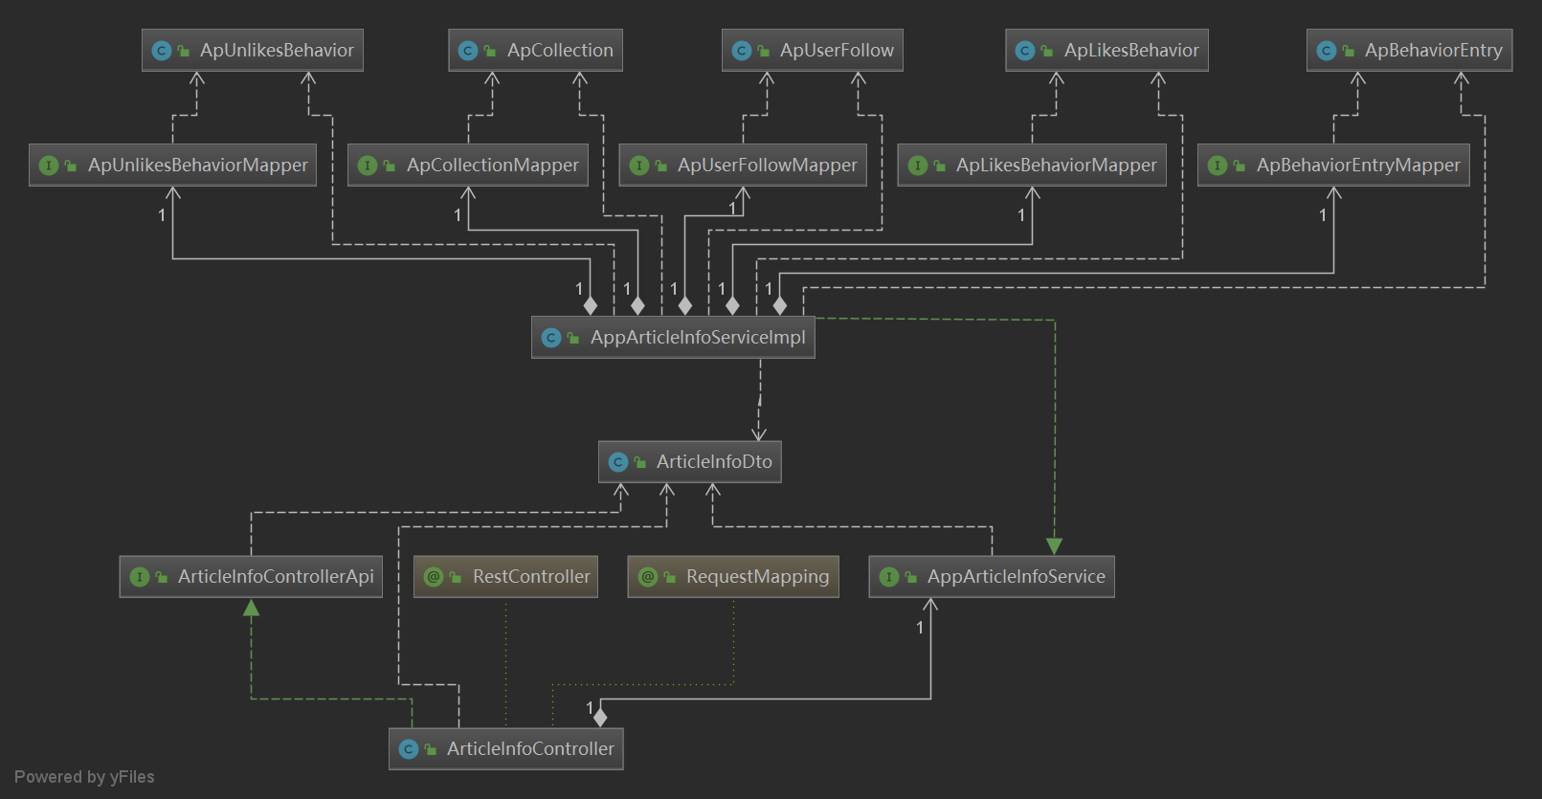

类说明：

* 涉及的pojo和Mapper都存储在model模块中

包括ApUnlikes*、ApLikes*、ApCollection*、ApUserFollow*、ApBehavior*

* 请求DTO也重用ArticleInfoDto，缺少字段进行补充即可
* Service、Controller等类都进行重用，定义新的方法

### Mapper实现

相关类在model模块中实现

#### ApBehaviorEntry

创建类com.heima.article.mysql.core.model.pojos.app.ApBehaviorEntry，该类不会输出给前端，所以相关属性可不做混淆加密设置。

@Data  
public class ApBehaviorEntry {  
 private Integer id;  
 private Boolean type;  
 private Integer entryId;  
 private Date createdTime;  
 public String burst;  
}

#### ApBehaviorEntryMapper

创建类com.heima.article.mysql.core.model.mappers.app.ApBehaviorEntryMapper

此类通过selectByUserIdOrEquipment方法查询对应行为实体数据，定义如下：

public interface ApBehaviorEntryMapper {  
 ApBehaviorEntry selectByUserIdOrEquipment(Long userId,Integer equipmentId);  
}

#### ApBehaviorEntryMapper.xml

查询行为实体优先用UserId进行查询，如未登录或提供则用设备ID进行查询，由于ApBehaviorEntry使用burst进行分片数据，因此查询时需用注解表达查询DN，实现如下：

<mapper namespace="com.heima.article.mysql.core.model.mappers.app.ApBehaviorEntryMapper" >  
 <resultMap id="BaseResultMap" type="com.heima.article.mysql.core.model.pojos.app.ApBehaviorEntry" >  
 <id column="id" property="id" />  
 <result column="type" property="type"/>  
 <result column="entry_id" property="entryId" />  
 <result column="created_time" property="createdTime" />  
 <result column="burst" property="burst"/>  
 </resultMap>  
 <sql id="Base_Column_List" >  
 id, type, entry_id, created_time  
 </sql>  
  
 <!-- 选择用户的行为对象，优先按用户选择 -->  
 <select id="selectByUserIdOrEquipment" resultMap="BaseResultMap" >  
 <if test="userId!=null">  
 /*!mycat:sql=select id from ap_behavior_entry where burst='0-${userId}'*/  
 select * from ap_behavior_entry a where a.entry_id=#{userId} and type=1 limit 1  
 </if>  
  
 <if test="userId==null and equipmentId!=null">  
 /*!mycat:sql=select id from ap_behavior_entry where burst='0-${equipmentId}'*/  
 select * from ap_behavior_entry a where a.entry_id=#{equipmentId} and type=0 limit 1  
 </if>  
 </select>  
</mapper>

#### ApCollection

创建类com.heima.article.mysql.core.model.pojos.app.ApCollection

生成的ApCollection注释和get方法可以删除，然后使用lombok @Data注解，优雅的实现pojo方法。另外注意behaviorEntryId、entryId需要增加@IdEncrypt注解，以作输出混淆，burst字段需要过滤输出。同时在此类中定义了收藏内容的枚举类型Type。

@Data  
public class ApCollection {  
 private Long id;  
 @IdEncrypt  
 private Integer behaviorEntryId;  
 @IdEncrypt  
 private Integer entryId;  
 private Short type;  
 private Date collectionTime;  
 private Date publishedTime;  
 @JsonIgnore  
 private String burst;  
 // 定义收藏内容类型的枚举  
 @Alias("ApCollectionEnumType")  
 public enum Type{  
 *ARTICLE*((short)0),*DYNAMIC*((short)1);  
 short code;  
 Type(short code){  
 this.code = code;  
 }  
 public short getCode(){  
 return this.code;  
 }  
 }  
}

#### ApCollectionMapper

创建类com.heima.article.mysql.core.model.mappers.app.ApCollectionMapper

定义按照行为实体ID、收藏内容ID、和类型查询收藏方法：

public interface ApCollectionMapper {

/**

* 选择一个终端的收藏数据

* @return

*/

ApCollection selectForEntryId(String burst,Integer objectId,Integer entryId,Short type);

}

#### ApCollectionMapper.xml

创建文件resources/mappers/app/ApCollectionMapper.xml

ApCollection是按照burst字段进行分库分表，查询时注意使用Mycat注解确定路由DN，SQL如下：

<?xml version="1.0" encoding="UTF-8" ?>

<!DOCTYPE mapper PUBLIC "-//mybatis.org//DTD Mapper 3.0//EN" "http://mybatis.org/dtd/mybatis-3-mapper.dtd" >

<mapper namespace="com.heima.article.mysql.core.model.mappers.app.ApCollectionMapper" >

<resultMap id="BaseResultMap" type="com.heima.article.mysql.core.model.pojos.app.ApCollection" >

<id column="id" property="id" />

<result column="behavior_entry_id" property="behaviorEntryId" />

<result column="entry_id" property="entryId" />

<result column="type" property="type"/>

<result column="collection_time" property="collectionTime" />

<result column="published_time" property="publishedTime" />

<result column="burst" property="burst" />

</resultMap>

<sql id="Base_Column_List" >

id, behavior_entry_id, entry_id, type, collection_time, published_time

</sql>

<select id="selectForEntryId" resultMap="BaseResultMap">

/*!mycat:sql=select id from ap_collection where burst='${burst}'*/

select * from ap_collection where behavior_entry_id=#{objectId} and entry_id=#{entryId} and type=#{type}

</select>

</mapper>

注意：此处用了Mybatis的参数名称来映射SQL中的变量，要支持此方式，需要在Java编译时把方法参数名称信息也编译到class字节文件中，具体可设置一个编译参数即可：

* File->Settings->Build,Execution,Deployment->Compiler->Java Compiler
* 在 Additional command line parameters: 后面填上 -parameters，如下图

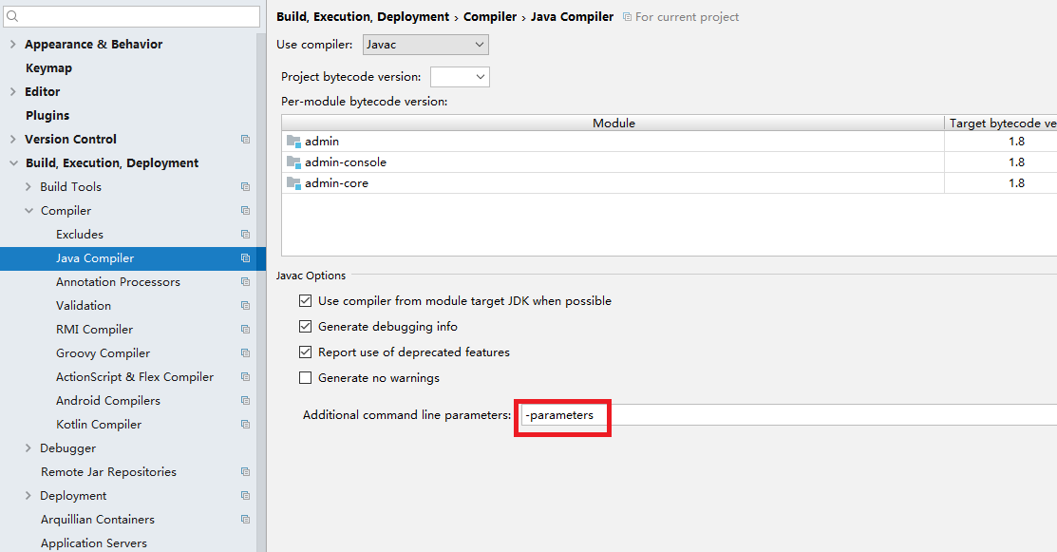

#### ApUserFollow

创建类com.heima.article.mysql.core.model.pojos.app.ApUserFollow

生成的ApUserFollow注释和get方法可以删除，然后使用lombok @Data注解，优雅的实现pojo方法。另外注意userId、followId需要增加@IdEncrypt注解，以作输出混淆，burst字段需要过滤输出。

@Data  
public class ApUserFollow {  
 private Long id;  
 @IdEncrypt  
 private Long userId;  
 @IdEncrypt  
 private Integer followId;  
 private String followName;  
 private Short level;  
 private Boolean isNotice;  
 private Date createdTime;  
 @JsonIgnore  
 private String burst;  
}

#### ApUserFollowMapper

创建类com.heima.article.mysql.core.model.mappers.app.ApUserFollowMapper

定义按照用户ID、关注用户Id查询关注信息方法：

public interface ApUserFollowMapper {

ApUserFollow selectByFollowId(String burst,Long userId,Integer followId);

}

#### ApUserFollowMapper.xml

创建文件resources/mappers/app/ApUserFollowMapper.xml

ApUserFollow是按照burst字段进行分库分表，查询时注意使用Mycat注解确定路由DN，SQL如下：

<mapper namespace="com.heima.article.mysql.core.model.mappers.app.ApUserFollowMapper" >

<resultMap id="BaseResultMap" type="com.heima.article.mysql.core.model.pojos.app.ApUserFollow" >

<id column="id" property="id" />

<result column="user_id" property="userId" />

<result column="follow_id" property="followId" />

<result column="follow_name" property="followName"/>

<result column="level" property="level"/>

<result column="is_notice" property="isNotice"/>

<result column="created_time" property="createdTime" />

<result column="burst" property="burst"/>

</resultMap>

<sql id="Base_Column_List" >

id, user_id, follow_id, follow_name, level, is_notice, created_time

</sql>

<select id="selectByFollowId" resultMap="BaseResultMap" >

/*!mycat:sql=select id from ap_user_follow where burst='${burst}'*/

select * from ap_user_follow where user_id = #{userId} and follow_id = #{followId}

</select>

</mapper>

#### ApLikesBehavior

创建类com.heima.article.mysql.core.model.pojos.app.ApLikesBehavior

生成的ApLikesBehavior注释和get方法可以删除，然后使用lombok @Data注解，优雅的实现pojo方法。另外注意behaviorEntryId、entryId需要增加@IdEncrypt注解，以作输出混淆，burst字段需要过滤输出。同时在此类中定义了点赞内容的枚举类型Type、点赞操作的类型Operation。

@Data  
public class ApLikesBehavior {  
 private Long id;  
 @IdEncrypt  
 private Integer behaviorEntryId;  
 @IdEncrypt  
 private Integer entryId;  
 private Short type;  
 private Short operation;  
 private Date createdTime;  
 @JsonIgnore  
 private String burst;  
 // 定义点赞内容的类型  
 @Alias("ApLikesBehaviorEnumType")  
 public enum Type{  
 *ARTICLE*((short)0),*DYNAMIC*((short)1),*COMMENT*((short)2);  
 short code;  
 Type(short code){  
 this.code = code;  
 }  
 public short getCode(){  
 return this.code;  
 }  
 }  
 //定义点赞操作的方式，点赞还是取消点赞  
 @Alias("ApLikesBehaviorEnumOperation")  
 public enum Operation{  
 *LIKE*((short)0),*CANCEL*((short)1);  
 short code;  
 Operation(short code){  
 this.code = code;  
 }  
 public short getCode(){  
 return this.code;  
 }  
 }  
  
}

#### ApLikesBehaviorMapper

创建类com.heima.article.mysql.core.model.mappers.app.ApLikesBehaviorMapper

定义按照行为实体、点赞内容、点赞操作方式查询点赞信息，指选择最后一条方法：

package com.heima.article.mysql.core.model.mappers.app;

public interface ApLikesBehaviorMapper {

/**

* 选择最后一条喜欢按钮

* @return

*/

ApLikesBehavior selectLastLike(String burst,Integer objectId,Integer entryId,Short type);

}

#### ApLikesBehaviorMapper.xml

创建文件resources/mappers/app/ApLikesBehaviorMapper.xml

ApLikesBehavior是按照burst字段进行分库分表，查询时注意使用Mycat注解确定路由DN，SQL如下：

<?xml version="1.0" encoding="UTF-8" ?>

<!DOCTYPE mapper PUBLIC "-//mybatis.org//DTD Mapper 3.0//EN" "http://mybatis.org/dtd/mybatis-3-mapper.dtd" >

<mapper namespace="com.heima.article.mysql.core.model.mappers.app.ApLikesBehaviorMapper" >

<resultMap id="BaseResultMap" type="com.heima.article.mysql.core.model.pojos.app.ApLikesBehavior" >

<id column="id" property="id"/>

<result column="behavior_entry_id" property="behaviorEntryId"/>

<result column="entry_id" property="entryId" />

<result column="type" property="type" />

<result column="operation" property="operation"/>

<result column="created_time" property="createdTime"/>

<result column="burst" property="burst"/>

</resultMap>

<sql id="Base_Column_List" >

id, behavior_entry_id, entry_id, type, operation, created_time,burst

</sql>

<select id="selectLastLike" resultMap="BaseResultMap">

/*!mycat:sql=select id from ap_likes_behavior where burst='${burst}'*/

select * from ap_likes_behavior where behavior_entry_id=#{objectId} and entry_id=#{entryId} and type=#{type} order by created_time desc limit 1

</select>

</mapper>

#### ApUnlikesBehavior

创建类com.heima.article.mysql.core.model.pojos.app.ApUnlikesBehavior

生成的ApUnlikesBehavior注释和get方法可以删除，然后使用lombok @Data注解，优雅的实现pojo方法。另外注意articleId、entryId需要增加@IdEncrypt注解，以作输出混淆。同时在此类中定义了不喜欢操作的枚举类型Type。

@Data  
public class ApUnlikesBehavior {  
 private Long id;  
 @IdEncrypt  
 private Integer entryId;  
 @IdEncrypt  
 private Integer articleId;  
 private Short type;  
 private Date createdTime;  
 // 定义不喜欢操作的类型  
 @Alias("ApUnlikesBehaviorEnumType")  
 public enum Type{  
 *UNLIKE*((short)0),*CANCEL*((short)1);  
 short code;  
 Type(short code){  
 this.code = code;  
 }  
 public short getCode(){  
 return this.code;  
 }  
 }  
}

#### ApUnlikesBehaviorMapper

创建类com.heima.article.mysql.core.model.mappers.app.ApUnlikesBehaviorMapper

定义按照行为实体ID、文章ID查询不喜欢最有一条信息的方法：

public interface ApUnlikesBehaviorMapper {

/**

* 选择最后一条不喜欢数据

* @return

*/

ApUnlikesBehavior selectLastUnLike(Integer entryId,Integer articleId);

}

#### ApUnlikesBehaviorMapper.xml

创建文件resources/mappers/app/ApUnlikesBehaviorMapper.xml

ApUnlikesBehavior是按照entry_id字段进行分库分表，由Mycat管理自增主键，SQL如下：

<mapper namespace="com.heima.article.mysql.core.model.mappers.app.ApUnlikesBehaviorMapper" >

<resultMap id="BaseResultMap" type="com.heima.article.mysql.core.model.pojos.app.ApUnlikesBehavior" >

<id column="id" property="id"/>

<result column="entry_id" property="entryId" />

<result column="article_id" property="articleId"/>

<result column="type" property="type"/>

<result column="created_time" property="createdTime" />

</resultMap>

<sql id="Base_Column_List" >

id, entry_id, type, created_time

</sql>

<select id="selectLastUnLike" resultMap="BaseResultMap">

select * from ap_unlikes_behavior where entry_id=#{entryId} and article_id=#{articleId} order by created_time desc limit 1

</select>

</mapper>

#### ApAuthor

创建类com.heima.article.mysql.core.model.pojos.app.ApAuthor

生成的ApAuthor注释和get方法可以删除，然后使用lombok @Data注解，优雅的实现pojo方法。

package com.heima.article.mysql.core.model.pojos.app;

import lombok.Data;

import java.util.Date;

@Data

public class ApAuthor {

private Integer id;

private String name;

private Boolean type;

private Integer userId;

private Date createdTime;

}

#### ApAuthorMapper

创建类com.heima.article.mysql.core.model.mappers.app.ApAuthorMapper

定义按照作者ID查询作者信息的方法：

public interface ApAuthorMapper {  
 ApAuthor selectById(Integer id);  
}

#### ApAuthorMapper.xml

创建文件resources/mappers/app/ApAuthorMapper.xml

ApAuthor是没有分库分表，由Mycat管理自增主键，SQL如下：

<mapper namespace="com.heima.article.mysql.core.model.mappers.app.ApAuthorMapper" >

<resultMap id="BaseResultMap" type="com.heima.article.mysql.core.model.pojos.app.ApAuthor" >

<result column="id" property="id" />

<result column="name" property="name"/>

<result column="type" property="type"/>

<result column="user_id" property="userId"/>

<result column="created_time" property="createdTime"/>

</resultMap>

<select id="selectById" resultMap="BaseResultMap">

select * from ap_author where id=#{id}

</select>

</mapper>

### 时序说明

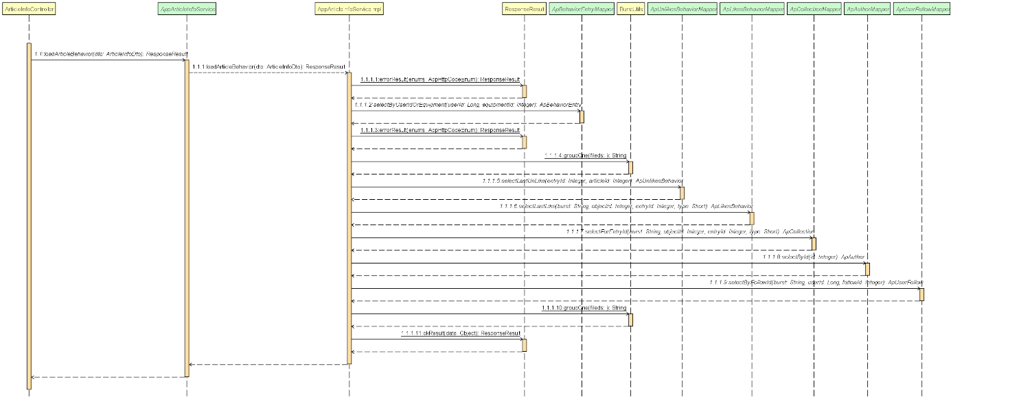

* 1.1.1.1 判断行为实体参数是否存在，如果不存在则返回PARAM_REQUIRE错误
* 1.1.1.2 查询行为实体用户信息表
* 1.1.1.3 判断行为实体用户信息是否存在，如果不存在则返回PARAM_INVALID错误
* 1.1.1.5 查询行为实体对当前文章是否存在记录，并判断操作类型确定当前状态
* 1.1.1.6 查询行为实体对当前文章存在的最后一天点赞操作，并判断操作类型确定当前状态
* 1.1.1.7 查询行为实体对当前文章收藏信息，并确定当前收藏的状态
* 1.1.1.8 依据文章作者ID查询作者信息，如果作者是平台用户，则进行1.1.1.9操作
* 1.1.1.9 依据当前用户ID和作者用户ID查询关注信息，并确定当前关注状态
* 1.1.1.11 封装响应DTO返回数据

### 代码实现

#### AppArticleInfoService

在com.heima.article.service.AppArticleInfoService类中定义接口：

*/**  
 * 加载文章详情的初始化配置信息，比如关注、喜欢、不喜欢、阅读位置等  
 \** ***@param*** *dto  
 \** ***@return*** *\*/*ResponseResult loadArticleBehavior(ArticleInfoDto dto);

#### AppArticleInfoServiceImpl

在com.heima.article.service.impl.AppArticleInfoServiceImpl类中实现接口：

*/**  
 * 加载文章详情的初始化配置信息，比如关注、喜欢、不喜欢、阅读位置等  
 \** ***@param*** *dto  
 \** ***@return*** *\*/*public ResponseResult loadArticleBehavior(ArticleInfoDto dto){  
 ApUser user = AppThreadLocalUtils.*getUser*();  
 // 用户和设备不能同时为空  
 if(user==null&& dto.getEquipmentId()==null){  
 return ResponseResult.*errorResult*(AppHttpCodeEnum.*PARAM_REQUIRE*);  
 }  
 Long userId = null;  
 if(user!=null){  
 userId = user.getId();  
 }  
 ApBehaviorEntry apBehaviorEntry = getApBehaviorEntryMapper().selectByUserIdOrEquipment(userId, dto.getEquipmentId());  
 // 行为实体找以及注册了，逻辑上这里是必定有值得，除非参数错误  
 if(apBehaviorEntry==null){  
 return ResponseResult.*errorResult*(AppHttpCodeEnum.*PARAM_INVALID*);  
 }  
 boolean isUnLike=false,isLike=false,isCollection=false,isFollow=false;  
 String burst = BurstUtils.*groudOne*(apBehaviorEntry.getId());  
  
 // 判断是否是已经不喜欢  
 ApUnlikesBehavior apUnlikesBehavior = getApUnlikesBehaviorMapper().selectLastUnLike(apBehaviorEntry.getId(),dto.getArticleId());  
 if(apUnlikesBehavior!=null&&apUnlikesBehavior.getType()==ApUnlikesBehavior.Type.*UNLIKE*.getCode()){  
 isUnLike=true;  
 }  
 // 判断是否是已经喜欢  
 ApLikesBehavior apLikesBehavior = getApLikesBehaviorMapper().selectLastLike(burst,apBehaviorEntry.getId(),dto.getArticleId(), ApCollection.Type.*ARTICLE*.getCode());  
 if(apLikesBehavior!=null&&apLikesBehavior.getOperation()==ApLikesBehavior.Operation.*LIKE*.getCode()){  
 isLike=true;  
 }  
 // 判断是否收藏  
 ApCollection apCollection = getApCollectionMapper().selectForEntryId(burst,apBehaviorEntry.getId(),dto.getArticleId(),ApCollection.Type.*ARTICLE*.getCode());  
 if(apCollection!=null){  
 isCollection=true;  
 }  
 // 判断是否关注  
 ApAuthor apAuthor = getApAuthorMapper().selectById(dto.getAuthorId());  
 if(user!=null&&apAuthor!=null&&apAuthor.getUserId()!=null) {  
 ApUserFollow apUserFollow = getApUserFollowMapper().selectByFollowId(BurstUtils.*groudOne*(user.getId()), user.getId(), apAuthor.getUserId());  
 if (apUserFollow != null) {  
 isFollow = true;  
 }  
 }  
  
 Map<String,Object> data = Maps.*newHashMap*();  
 data.put("isfollow",isFollow);  
 data.put("islike",isLike);  
 data.put("isunlike",isUnLike);  
 data.put("iscollection",isCollection);  
  
 return ResponseResult.*okResult*(data);  
}

#### ArticleInfoDto

在com.heima.article.mysql.core.model.dtos.ArticleInfoDto类中增加以下字段：

// 设备ID  
 @IdEncrypt  
 Integer equipmentId;   
 // 作者ID  
 @IdEncrypt  
 Integer authorId;

#### ArticleInfoControllerApi

在com.heima.article.apis.ArticleInfoControllerApi类中增加接口定义：

*/**  
 * 加载文章详情的行为内容  
 \** ***@param*** *dto  
 \** ***@return*** *\*/* ResponseResult loadArticleBehavior( ArticleInfoDto dto);

#### ArticleInfoController

在com.heima.article.controller.v1.ArticleInfoController类中，增加接口方法：

@Override  
@PostMapping("/load_article_behavior")  
public ResponseResult loadArticleBehavior(@RequestBody ArticleInfoDto dto) {  
 return appArticleInfoService.loadArticleBehavior(dto);  
}

### 单元测试

在com.heima.article.controller.v1.ArticleInfoControllerTest测试类中使用MockMvc进行接口调用测试，代码如下：

@Test  
public void testLoadArticleBehavior() throws Exception{  
 ArticleInfoDto dto = new ArticleInfoDto();  
 dto.setArticleId(1);  
 dto.setAuthorId(1);  
 dto.setEquipmentId(1);  
 MockHttpServletRequestBuilder builder = MockMvcRequestBuilders.*post*("/api/v1/article/load_article_behavior");  
 builder.contentType(MediaType.*APPLICATION_JSON_VALUE*)  
 .content(mapper.writeValueAsBytes(dto));  
 mvc.perform(builder).andExpect(MockMvcResultMatchers.*status*().isOk()).andDo(MockMvcResultHandlers.*print*());  
}

测试结果如下则成功：

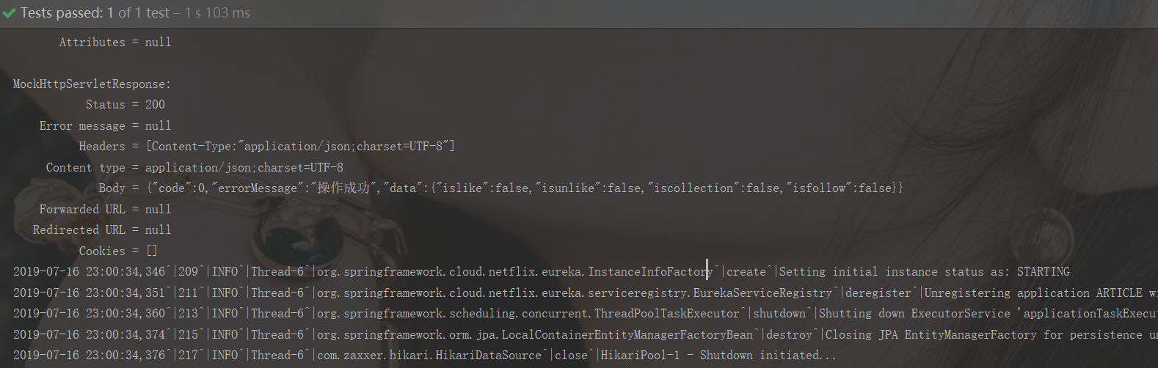

## 关注接口

关注接口实现当前登录用户关注其他用户，属于APP用户个人中心服务的接口，因此需要先创建工程。

### 工程创建

* 在根项目下创建Maven module项目，项目名称为heima-leadnews-user，groupId:com.heima。创建后在根pom.xml中module元素中增加以下代码：

<module>heima-leadnews-user</module>

* 在heima-leadnews-user/pom.xml中增加父项目信息：

<parent>  
 <artifactId>heima-leadnews</artifactId>  
 <groupId>com.heima</groupId>  
 <version>1.0-SNAPSHOT</version>  
</parent>

* 复制heima-leadnews-article下的dev、test、prod三个环境配置文件到heima-leadnews-article下
* 复制heima-leadnews-article resources下的application.propertie、log4j2.xml文件到heima-leadnews-user/src/main/resources下
* 复制heima-leadnews-article/pom.xml中的依赖和build内容到heima-leadnews-user/pom.xml中

### 初始项目

* 创建com.heima.user.config包，并复制heima-leadnews-article项目下com.heima.article.config的InitConfig、MysqlConfig、SecurityConfig三个文件
* 创建启动类：com.heima.user.UserJarApplication

@SpringBootApplication  
@EnableDiscoveryClient  
public class UserJarApplication {  
 public static void main(String[] args) {  
 SpringApplication.*run*(UserJarApplication.class, args);  
 }  
}

### 接口定义

#### 基本定义

此接口用于实现当前用户关注其它用户的记录，基本定义如下：

|  |  |
| --- | --- |
| 参考标准 | 请参考通用接口规范 |
| 接口名称 | /api/v1/user/user_follow |
| 请求DTO | com.heima.user.mysql.core.model.dtos.UserRelationDto |
| 响应DTO | 操作成功的数量 |

#### CODE定义

|  |  |
| --- | --- |
| PARAM_INVALID | PARAM_INVALID(501,"无效参数") |
| PARAM_REQUIRE | PARAM_REQUIRE(500,"缺少参数") |
| DATA_NOT_EXIST | DATA_NOT_EXIST(1000,"数据不存在") |
| NEED_LOGIN | NEED_LOGIN(1,"需要登录后操作") |
| DATA_EXIST | DATA_EXIST(1000,"数据已经存在") |

### 类定义

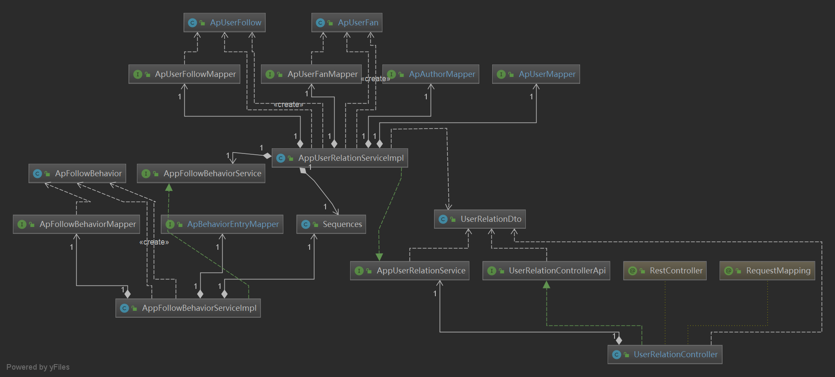

* Ap*FollowBehavior*相关类在这里主要实现关注行为数据的处理
* AppUserRelationService定义了关注方法，并在AppUserRelationServiceImpl中实现
* 相关的pojo、mapper都在model模块定义，service和controller在user模块中定义
* Sequences是Zk序列类，在之前已在Common中定义
* UserRelationControllerApi定义了follow方法，且在apis模块定义

### Mapper实现

相关类在那个模块中实现？

#### ApFollowBehavior

创建类com.heima.article.mysql.core.model.pojos.app.ApFollowBehavior

生成的ApFollowBehavior注释和get方法可以删除，然后使用lombok @Data注解，优雅的实现pojo方法。

@Data  
public class ApFollowBehavior {  
 private Long id;  
 private Integer entryId;  
 private Integer articleId;  
 private Integer followId;  
 private Date createdTime;  
}

#### ApFollowBehaviorMapper

创建类com.heima.article.mysql.core.model.mappers.app.ApFollowBehaviorMapper

定义按照关注行为插入方法：

public interface ApFollowBehaviorMapper {

int insert(ApFollowBehavior record);

}

#### ApFollowBehaviorMapper.xml

创建文件resources/mappers/app/ApFollowBehaviorMapper.xml

ApFollowBehavior是按照entry_id字段进行分库分表，由Mycat管理自增主键，在插入时主键id值不需要设置，SQL如下：

<mapper namespace="com.heima.article.mysql.core.model.mappers.app.ApFollowBehaviorMapper" >

<resultMap id="BaseResultMap" type="com.heima.article.mysql.core.model.pojos.app.ApFollowBehavior" >

<id column="id" property="id" />

<result column="entry_id" property="entryId"/>

<result column="article_id" property="articleId"/>

<result column="follow_id" property="followId"/>

<result column="created_time" property="createdTime"/>

</resultMap>

<sql id="Base_Column_List" >

id, entry_id, article_id, follow_id, created_time

</sql>

<insert id="insert" parameterType="com.heima.article.mysql.core.model.pojos.app.ApFollowBehavior" >

insert into ap_follow_behavior (entry_id, article_id, follow_id, created_time)

values ( #{entryId}, #{articleId},#{followId}, #{createdTime})

</insert>

</mapper>

#### ApUserFollowMapper

在com.heima.article.mysql.core.model.mappers.app.ApUserFollowMapper中定义关注信息插入（关注时调用）和删除（取消关注时）的方法：

int insert(ApUserFollow record);;

int deleteByFollowId(String burst,Long userId,Integer followId);

#### ApUserFollowMapper.xml

在resources/mappers/app/ApUserFollowMapper.xml中，实现对应Mapper方法，注意以下两点：

* 删除时，使用Mycat注解确定数据路由DN
* 插入时，需插入ID注解，并在程序中调用Sequences生产ZK自增ID

<delete id="deleteByFollowId">

/*!mycat:sql=select id from ap_user_follow where burst='${burst}'*/

delete from ap_user_follow where user_id = #{userId} and follow_id = #{followId}

</delete>

<insert id="insert" parameterType="com.heima.article.mysql.core.model.pojos.app.ApUserFollow" >

insert into ap_user_follow (id, user_id, follow_id,

follow_name, level, is_notice,

created_time,burst)

values (#{id}, #{userId}, #{followId},

#{followName}, #{level}, #{isNotice},

#{createdTime},#{burst})

</insert>

#### ApUserFan

创建类com.heima.article.mysql.core.model.pojos.app.ApUserFan

生成的ApUserFan注释和get方法可以删除，然后使用lombok @Data注解，优雅的实现pojo方法。另外注意userID、fansId需要增加@IdEncrypt注解，以作输出混淆，burst字段需要过滤输出。

@Data  
public class ApUserFan {  
 private Long id;  
 @IdEncrypt  
 private Integer userId;  
 @IdEncrypt  
 private Long fansId;  
 private String fansName;  
 private Short level;  
 private Date createdTime;  
 private Boolean isDisplay;  
 private Boolean isShieldLetter;  
 private Boolean isShieldComment;  
 @JsonIgnore  
 private String burst;  
}

#### ApUserFanMapper

创建类com.heima.article.mysql.core.model.mappers.app.ApUserFanMapper

定义按照插入粉丝、查找粉丝、删除粉丝的方法：

public interface ApUserFanMapper {

int insert(ApUserFan record);

ApUserFan selectByFansId(String burst,Integer userId ,Long fansId);

int deleteByFansId(String burst,Integer userId ,Long fansId);

}

#### ApUserFanMapper.xml

创建文件resources/mappers/app/ApUserFanMapper.xml

ApUserFan是按照burst字段进行分库分表，查询时注意使用Mycat注解：

* 删除时，使用Mycat注解确定数据路由DN
* 插入时，需插入ID注解，并在程序中调用Sequences生产ZK自增ID
* 查询时，使用Mycat注解确定数据路由DN

<mapper namespace="com.heima.article.mysql.core.model.mappers.app.ApUserFanMapper" >  
 <resultMap id="BaseResultMap" type="com.heima.article.mysql.core.model.pojos.app.ApUserFan" >  
 <id column="id" property="id"/>  
 <result column="user_id" property="userId"/>  
 <result column="fans_id" property="fansId" />  
 <result column="fans_name" property="fansName"/>  
 <result column="level" property="level"/>  
 <result column="created_time" property="createdTime" />  
 <result column="is_display" property="isDisplay"/>  
 <result column="is_shield_letter" property="isShieldLetter"/>  
 <result column="is_shield_comment" property="isShieldComment"/>  
 <result column="burst" property="burst"/>  
 </resultMap>  
 <sql id="Base_Column_List" >  
 id, user_id, fans_id, fans_name, level, created_time, is_display, is_shield_letter,is_shield_comment  
 </sql>  
 <select id="selectByFansId" resultMap="BaseResultMap">  
 /*!mycat:sql=select id from ap_user_fan where burst='${burst}'*/  
 select <include refid="Base_Column_List" /> from ap_user_fan where user_id = #{userId} and fans_id = #{fansId}  
 </select>  
  
 <delete id="deleteByFansId">  
 /*!mycat:sql=select id from ap_user_fan where burst='${burst}'*/  
 delete from ap_user_fan where user_id = #{userId} and fans_id = #{fansId}  
 </delete>  
  
 <insert id="insert" parameterType="com.heima.article.mysql.core.model.pojos.app.ApUserFan" >  
 insert into ap_user_fan (id, user_id, fans_id,  
 fans_name, level, created_time,   
 is_display, is_shield_letter, is_shield_comment,burst  
 )  
 values (#{id}, #{userId}, #{fansId},  
 #{fansName}, #{level}, #{createdTime},  
 #{isDisplay}, #{isShieldLetter}, #{isShieldComment},{#burst}  
 )  
 </insert>  
</mapper>

#### ApUser

创建类com.heima.article.mysql.core.model.pojos.app.ApUser

生成的ApUser注释和get方法可以删除，然后使用lombok @Data注解，优雅的实现pojo方法。

@Data  
public class ApUser {  
 private Long id;  
 private String salt;  
 private String name;  
 private String password;  
 private String phone;  
 private String image;  
 private Boolean sex;  
 private Boolean isCertification;  
 private Boolean isIdentityAuthentication;  
 private Boolean status;  
 private int flag;  
}

#### ApUserMapper

创建类com.heima.article.mysql.core.model.mappers.app.ApUserMapper

定义按照用户ID查询用户信息的方法：

public interface ApUserMapper {

ApUser selectById(Integer id);

}

#### ApUserMapper.xml

创建文件resources/mappers/app/ApUserMapper.xml

ApUser是按照article_id字段进行分库分表，由Mycat管理自增主键，SQL如下：

<mapper namespace="com.heima.article.mysql.core.model.mappers.app.ApUserMapper" >

<resultMap id="BaseResultMap" type="com.heima.article.mysql.core.model.pojos.app.ApUser" >

<id column="id" property="id" />

<result column="salt" property="salt"/>

<result column="name" property="name"/>

<result column="password" property="password"/>

<result column="phone" property="phone"/>

<result column="image" property="image"/>

<result column="sex" property="sex"/>

<result column="is_certification" property="isCertification"/>

<result column="is_identity_authentication" property="isIdentityAuthentication"/>

<result column="status" property="status"/>

<result column="flag" property="flag"/>

</resultMap>

<sql id="Base_Column_List" >

id, salt, name, password, phone, image, sex, is_certification, is_identity_authentication,

status, flag

</sql>

<select id="selectById" resultMap="BaseResultMap">

select <include refid="Base_Column_List" /> from ap_user where id = #{id}

</select>

</mapper>

### 时序说明

#### 流程

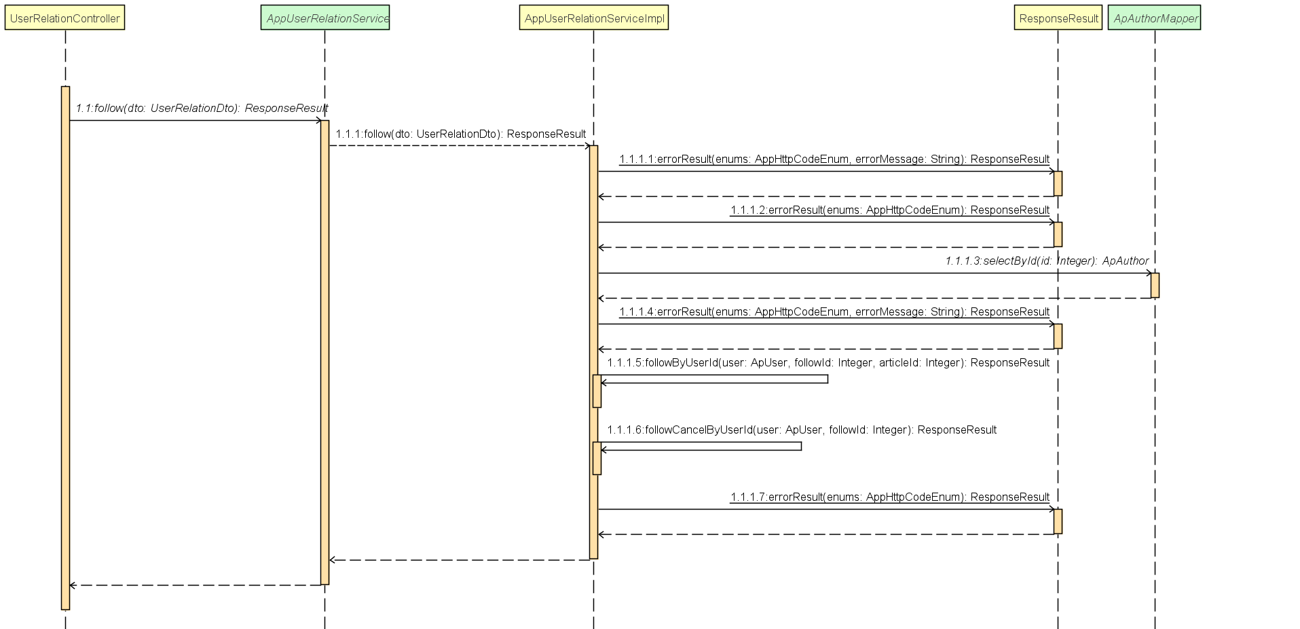

* 1.1.1.1如果operation参数不合法，则返回PARAM_INVALID错误
* 1.1.1.2如果缺少关注者或作者ID，则返回PARAM_REQUIRE错误
* 1.1.1.3如果传入的是作者的ID则查询作者信息
* 1.1.1.4如果作者信息为空，不能获取到关注人ID，则返回DATA_NOT_EXIST错误
* 1.1.1.5如果是关注操作，则调用关注方法
* 1.1.1.6如果是取消关注操作，则调用取消关注
* 1.1.1.7如果当前登录信息为null，则返回NEED_LOGIN错误

#### 关注

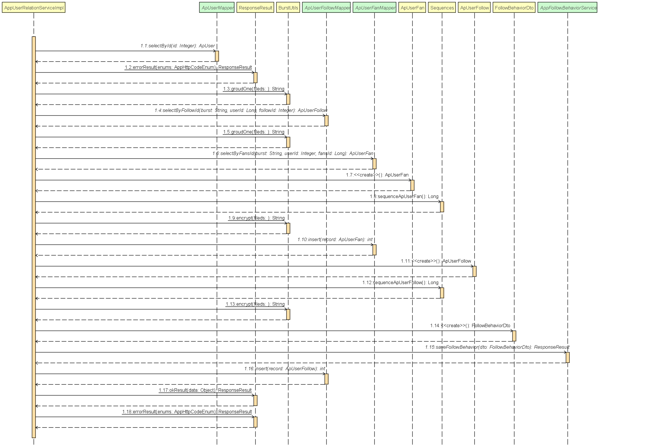

* 1.2判断1.1查询的关注用户信息是否存在，如果不存在则返回DATA_NOT_EXIST错误
* 1.4查询当前用户与关注用户的关注信息
* 1.6查询当前用户与关注用户的粉丝信息
* 1.7如果粉丝信息不存在，则创建一条粉丝信息，并在1.10插入数据库
* 1.11创建当前用户关注行为数据，并在1.15保存关注行为数据
* 1.16插入当前关注操作的关注信息，并在1.17返回成功
* 1.18如果当前用户与关注用户已经存在数据，则返回DATA_EXIST

#### 取消

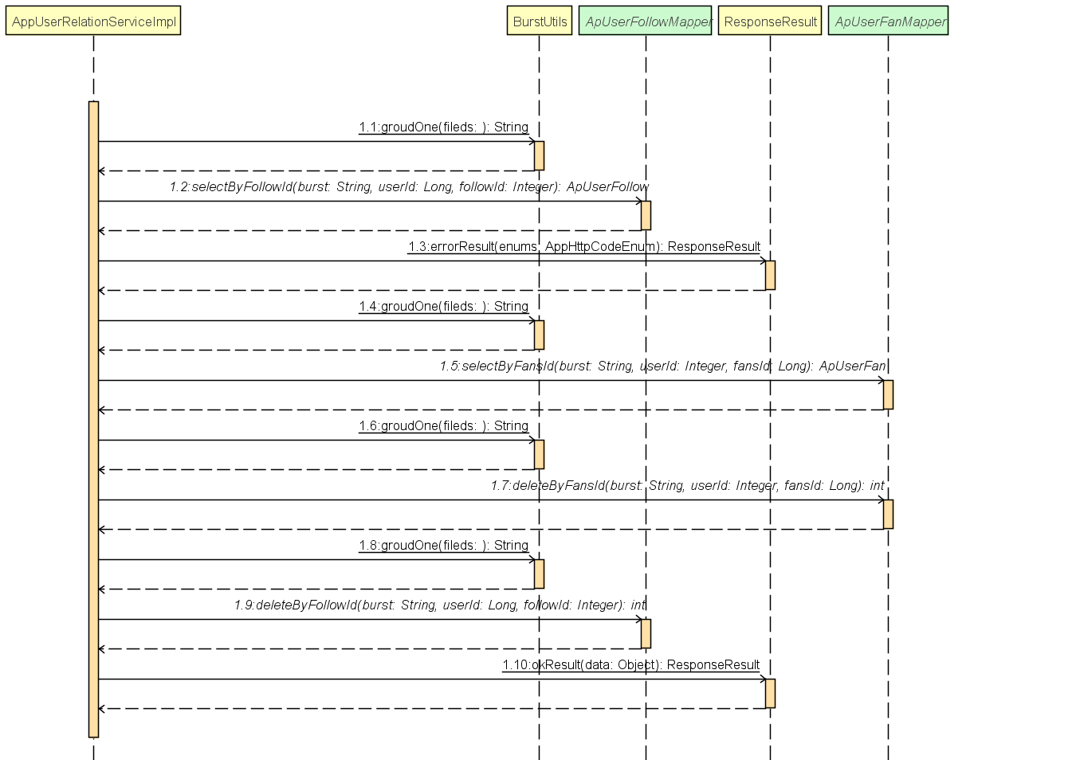

* 1.3如果当前用户与关注用户的关注信息不存在，则返回DATA_NOT_EXIST错误
* 1.5查找当前用户与关注用户的粉丝信息，如果查得，则1.7进行删除
* 1.9删除当前用户与关注用户的关注信息，1.10返回成功

### 代码实现

#### AppFollowBehaviorService

创建类com.heima.user.service.AppFollowBehaviorService，并定义saveFollowBehavior方法：

public interface AppFollowBehaviorService {  
 */**  
 * 存储关注数据  
 \** ***@param*** *dto  
 \** ***@return*** *\*/* public ResponseResult saveFollowBehavior(FollowBehaviorDto dto);  
}

#### AppFollowBehaviorServiceImpl

创建类com.heima.user.service.impl.AppFollowBehaviorServiceImpl，在此需求中，存储关注行为是一个可选需求，因此采用异步存储的方式，提升关注接口的性能，并注意@Async的方法和调用方法不能存放同一个类中。

@Service  
public class AppFollowBehaviorServiceImpl implements AppFollowBehaviorService {  
Logger logger = LoggerFactory.*getLogger*(AppFollowBehaviorServiceImpl.class);  
 @Autowired  
 private ApFollowBehaviorMapper apFollowBehaviorMapper;  
 @Autowired  
 private ApBehaviorEntryMapper apBehaviorEntryMapper;  
 @Autowired  
 private Sequences sequences;  
  
 @Override  
 @Async  
 public ResponseResult saveFollowBehavior(FollowBehaviorDto dto){

logger.info("异步存储关注行为：{}",dto);  
 ApUser user = AppThreadLocalUtils.*getUser*();  
 // 用户和设备不能同时为空  
 if(user==null&& dto.getEquipmentId()==null){  
 return ResponseResult.*errorResult*(AppHttpCodeEnum.*PARAM_REQUIRE*);  
 }  
 Long userId = null;  
 if(user!=null){  
 userId = user.getId();  
 }  
 ApBehaviorEntry apBehaviorEntry = apBehaviorEntryMapper.selectByUserIdOrEquipment(userId, dto.getEquipmentId());  
 // 行为实体找以及注册了，逻辑上这里是必定有值得，除非参数错误  
 if(apBehaviorEntry==null){  
 return ResponseResult.*errorResult*(AppHttpCodeEnum.*PARAM_INVALID*);  
 }  
 ApFollowBehavior alb = new ApFollowBehavior();  
 alb.setEntryId(apBehaviorEntry.getId());  
 alb.setCreatedTime(new Date());  
 alb.setArticleId(dto.getArticleId());  
 alb.setFollowId(dto.getFollowId());  
 return ResponseResult.*okResult*(apFollowBehaviorMapper.insert(alb));  
 }  
}

#### ThreadPoolConfig

User模块创建类：com.heima.user.config.ThreadPoolConfig

异步方法的执行实际会使用一个SimpleThreadPoolTaskExecutor，实际项目中为监控和排除线程错误常常自定义相关线程池，代码如下：

* 注意使用@EnableAsync开启异步执行的功能
* 自定义的线程池建议都自定义前缀，便于日志排查

@Configuration  
@EnableAsync  
public class ThreadPoolConfig {  
  
 private static final int *corePoolSize* = 10; // 核心线程数（默认线程数）  
 private static final int *maxPoolSize* = 100; // 最大线程数  
 private static final int *keepAliveTime* = 10; // 允许线程空闲时间（单位：默认为秒）  
 private static final int *queueCapacity* = 500; // 缓冲队列数  
 private static final String *threadNamePrefix* = "default-async"; // 线程池名前缀  
  
 */**  
 * 默认异步线程池  
 \** ***@return*** *\*/* @Bean  
 public ThreadPoolTaskExecutor taskExecutor(){  
 ThreadPoolTaskExecutor pool = new ThreadPoolTaskExecutor();  
 pool.setThreadNamePrefix(*threadNamePrefix*);  
 pool.setCorePoolSize(*corePoolSize*);  
 pool.setMaxPoolSize(*maxPoolSize*);  
 pool.setKeepAliveSeconds(*keepAliveTime*);  
 pool.setQueueCapacity(*queueCapacity*);  
 // 直接在execute方法的调用线程中运行  
 pool.setRejectedExecutionHandler(new ThreadPoolExecutor.CallerRunsPolicy());  
 // 初始化  
 pool.initialize();  
 return pool;  
 }  
  
}

问题：在saveFollowBehavior方法中能使用AppThreadLocalUtils获取用户信息吗？为什么？

#### AppArticleInfoService

创建类com.heima.user.service.AppUserRelationService，并定义follow方法：

public interface AppUserRelationService {  
 public ResponseResult follow(UserRelationDto dto);  
}

#### AppArticleInfoServiceImpl

创建类com.heima.user.service.impl.AppUserRelationServiceImpl，并实现follow方法：

@Service  
public class AppUserRelationServiceImpl implements AppUserRelationService {  
  
 Logger logger = LoggerFactory.*getLogger*(AppUserRelationServiceImpl.class);  
  
 @Autowired  
 ApUserFollowMapper apUserFollowMapper;  
 @Autowired  
 ApUserFanMapper apUserFanMapper;  
 @Autowired  
 ApAuthorMapper apAuthorMapper;  
 @Autowired  
 ApUserMapper apUserMapper;  
 @Autowired  
 AppFollowBehaviorService appFollowBehaviorService;  
 @Autowired  
 Sequences sequences;  
  
 */**  
 * 关注/取消一个人  
 \** ***@param*** *dto  
 \** ***@return*** *\*/* public ResponseResult follow(UserRelationDto dto){  
 if(dto.getOperation()==null||dto.getOperation()<0||dto.getOperation()>1){  
 return ResponseResult.*errorResult*(AppHttpCodeEnum.*PARAM_INVALID*,"无效的operation参数");  
 }  
 Integer followId = dto.getUserId();  
 if(followId==null&&dto.getAuthorId()==null) {  
 return ResponseResult.*errorResult*(AppHttpCodeEnum.*PARAM_REQUIRE*,"followId或authorId不能为空");  
 }else if(followId==null) {  
 ApAuthor aa = apAuthorMapper.selectById(dto.getAuthorId());  
 if(aa!=null) {  
 followId = aa.getUserId();  
 }  
 }  
 if(followId==null){  
 return ResponseResult.*errorResult*(AppHttpCodeEnum.*DATA_NOT_EXIST*,"关注人不存在");  
 }else {  
 ApUser user = AppThreadLocalUtils.*getUser*();  
 if(user!=null) {  
 if(dto.getOperation()==0) {  
 return followByUserId(user, followId, dto.getArticleId());  
 }else{  
 return followCancelByUserId(user,followId);  
 }  
 }else{  
 return ResponseResult.*errorResult*(AppHttpCodeEnum.*NEED_LOGIN*);  
 }  
 }  
 }  
  
 */**  
 * 处理关注逻辑  
 \** ***@param*** *user  
 \** ***@param*** *followId  
 \** ***@return*** *\*/* private ResponseResult followByUserId(ApUser user,Integer followId,Integer articleId){  
 // 判断用户是否存在  
 ApUser followUser = apUserMapper.selectById(followId);  
 if(followUser==null){  
 return ResponseResult.*errorResult*(AppHttpCodeEnum.*DATA_NOT_EXIST*,"关注用户不存在");  
 }  
 ApUserFollow auf = apUserFollowMapper.selectByFollowId(BurstUtils.*groudOne*(user.getId()),user.getId(),followId);  
 if(auf==null){   
 ApUserFan fan = apUserFanMapper.selectByFansId(BurstUtils.*groudOne*(followId), followId, user.getId());  
 if (fan == null) {  
 fan = new ApUserFan();  
 fan.setId(sequences.sequenceApUserFan());  
 fan.setUserId(followId);  
 fan.setFansId(user.getId());  
 fan.setFansName(user.getName());  
 fan.setLevel((short) 0);  
 fan.setIsDisplay(true);  
 fan.setIsShieldComment(false);  
 fan.setIsShieldLetter(false);  
 fan.setBurst(BurstUtils.*encrypt*(fan.getId(), fan.getUserId()));  
 apUserFanMapper.insert(fan);  
 }  
 auf = new ApUserFollow();  
 auf.setId(sequences.sequenceApUserFollow());  
 auf.setUserId(user.getId());  
 auf.setFollowId(followId);  
 auf.setFollowName(followUser.getName());  
 auf.setCreatedTime(new Date());  
 auf.setLevel((short) 0);  
 auf.setIsNotice(true);  
 auf.setBurst(BurstUtils.*encrypt*(auf.getId(),auf.getUserId()));  
 // 记录关注行为  
 FollowBehaviorDto dto = new FollowBehaviorDto();  
 dto.setFollowId(followId);  
 dto.setArticleId(articleId);  
 appFollowBehaviorService.saveFollowBehavior(dto);  
 return ResponseResult.*okResult*(apUserFollowMapper.insert(auf));  
 }else{  
 return ResponseResult.*errorResult*(AppHttpCodeEnum.*DATA_EXIST*,"已关注");  
 }  
 }  
  
 */**  
 * 处理取消关注逻辑  
 \** ***@param*** *user  
 \** ***@param*** *followId  
 \** ***@return*** *\*/* private ResponseResult followCancelByUserId(ApUser user,Integer followId){  
 ApUserFollow auf = apUserFollowMapper.selectByFollowId(BurstUtils.*groudOne*(user.getId()),user.getId(),followId);  
 if(auf==null){  
 return ResponseResult.*errorResult*(AppHttpCodeEnum.*DATA_NOT_EXIST*,"未关注");  
 }else{  
 ApUserFan fan = apUserFanMapper.selectByFansId(BurstUtils.*groudOne*(followId), followId, user.getId());  
 if (fan != null) {  
 apUserFanMapper.deleteByFansId(BurstUtils.*groudOne*(followId), followId, user.getId());  
 }  
 return ResponseResult.*okResult*(apUserFollowMapper.deleteByFollowId(BurstUtils.*groudOne*(user.getId()),user.getId(),followId));  
 }  
 }  
}

#### UserRelationDto

在Model中创建类com.heima.user.mysql.core.model.dtos.UserRelationDto：

@Data  
public class UserRelationDto {  
  
 // 文章作者ID  
 @IdEncrypt  
 Integer authorId;  
  
 // 用户ID  
 @IdEncrypt  
 Integer userId;  
  
 // 文章  
 @IdEncrypt  
 Integer articleId;  
 */**  
 * 操作方式  
 * 0 关注  
 * 1 取消  
 */* Short operation;  
}

#### UserRelationControllerApi

在com.heima.user.apis.UserRelationControllerApi类中定义接口：

*/**  
 * 关注  
 */*public interface UserRelationControllerApi {  
 ResponseResult follow(UserRelationDto dto);  
}

#### UserRelationController

在com.heima.user.controller.v1.UserRelationController类中，增加接口：

@RestController  
@RequestMapping("/api/v1//user")  
public class UserRelationController implements UserRelationControllerApi {  
 @Autowired  
 private AppUserRelationService appUserRelationService;  
 @Override  
 @PostMapping("/user_follow")  
 public ResponseResult follow(@RequestBody UserRelationDto dto){  
 return appUserRelationService.follow(dto);  
 }  
}

### 单元测试

在com.heima.user.controller.v1.UserRelationControllerTest测试类中使用MockMvc进行接口调用测试，代码如下：

* 测试用例中不会自动加载WebFilter定义的过滤，如需要使用可手动添加，此处不演示，直接把用户信息设置在线程中，较为便捷。

@RunWith(SpringRunner.class)  
@SpringBootTest  
@AutoConfigureMockMvc  
public class UserRelationControllerTest {  
  
 @Autowired  
 MockMvc mvc;  
 @Autowired  
 ObjectMapper mapper;  
  
 // 设置线程中的用户信息  
 @Before  
 public void initUser(){  
 ApUser user = new ApUser();  
 user.setId(1l);  
 AppThreadLocalUtils.*setUser*(user);  
 }  
 // 关注  
 @Test  
 public void testFollowAdd() throws Exception{  
 UserRelationDto dto = new UserRelationDto();  
 dto.setOperation((short)0);  
 dto.setArticleId(1);  
 dto.setAuthorId(1);  
 MockHttpServletRequestBuilder builder = MockMvcRequestBuilders.*post*("/api/v1/user/user_follow");  
 builder.contentType(MediaType.*APPLICATION_JSON_VALUE*)  
 .content(mapper.writeValueAsBytes(dto));  
 mvc.perform(builder).andExpect(MockMvcResultMatchers.*status*().isOk()).andDo(MockMvcResultHandlers.*print*());  
 Thread.*sleep*(10000);  
 }  
  
 // 取消关注  
 @Test  
 public void testFollowCancel() throws Exception{  
 UserRelationDto dto = new UserRelationDto();  
 dto.setOperation((short)1);  
 dto.setArticleId(1);  
 dto.setAuthorId(1);  
 MockHttpServletRequestBuilder builder = MockMvcRequestBuilders.*post*("/api/v1/user/user_follow");  
 builder.contentType(MediaType.*APPLICATION_JSON_VALUE*)  
 .content(mapper.writeValueAsBytes(dto));  
 mvc.perform(builder).andExpect(MockMvcResultMatchers.*status*().isOk()).andDo(MockMvcResultHandlers.*print*());  
 }  
}

测试异步线程成功执行：

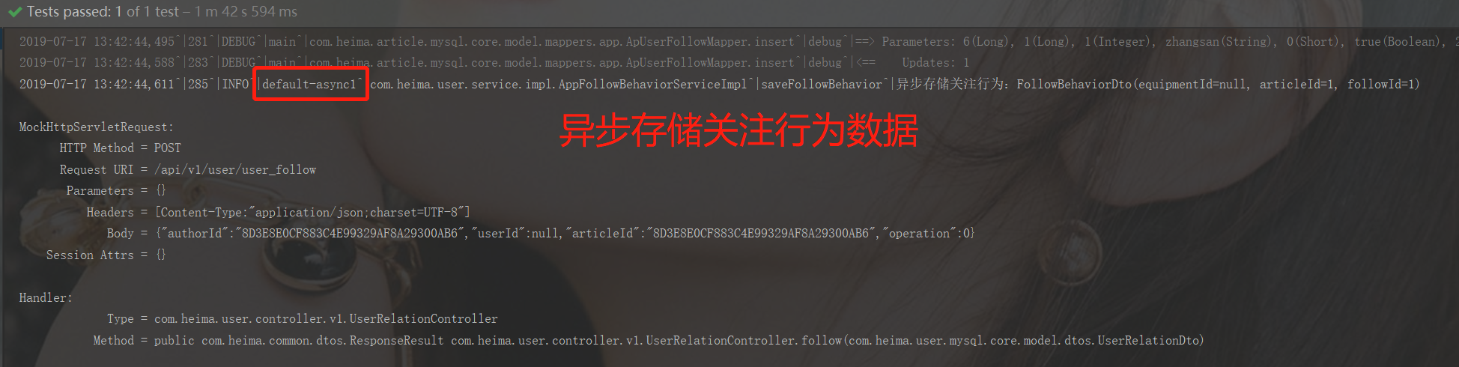

测试结果如下则成功：

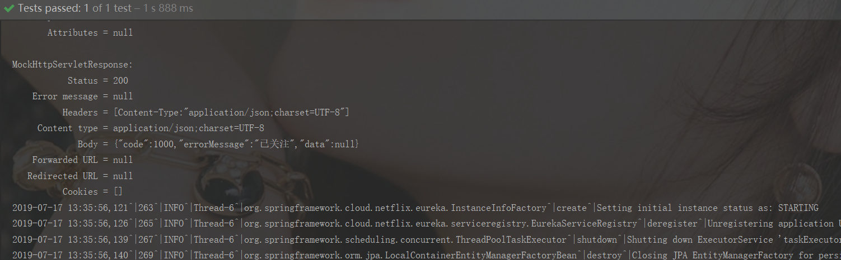

## 点赞接口

此接口应在behavior模块中定义

### 接口定义

#### 基本定义

由于框架封装只对JSON反序列化自增ID，需要请求文章ID需要封装为DTO.

|  |  |
| --- | --- |
| 参考标准 | 请参考通用接口规范 |
| 接口名称 | /api/v1/behavior/like_behavior |
| 请求DTO | com.heima.behavior.mysql.core.model.dtos.LikesBehaviorDto |
| 响应DTO | 输出插入数据条数的数量 |

#### CODE定义

|  |  |
| --- | --- |
| PARAM_INVALID | PARAM_INVALID(501,"无效参数"), |
| PARAM_REQUIRE | PARAM_REQUIRE(500,"缺少参数") |

### 类定义

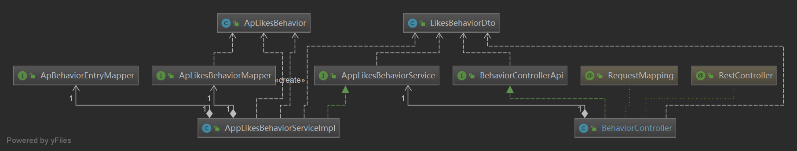

Controller相关的类已创建此增量代码即可，AppLikesBehavior*在behavior模块中定义。

### Mapper实现

#### ApLikesBehaviorMapper

在com.heima.article.mysql.core.model.mappers.app.ApLikesBehaviorMapper中定义点赞数据插入方法：

int insert(ApLikesBehavior record);

#### ApLikesBehaviorMapper.xml

在resources/mappers/app/ApLikesBehaviorMapper.xml中，实现对应Mapper的insert方法，注意插入数据需在程序中调用Sequences生产ZK自增ID：

<insert id="insert" parameterType="com.heima.article.mysql.core.model.pojos.app.ApLikesBehavior" >

insert into ap_likes_behavior (id, behavior_entry_id, entry_id, type, operation, created_time,burst)

values (#{id}, #{behaviorEntryId}, #{entryId}, #{type}, #{operation},

#{createdTime},#{burst})

</insert>

### 时序说明

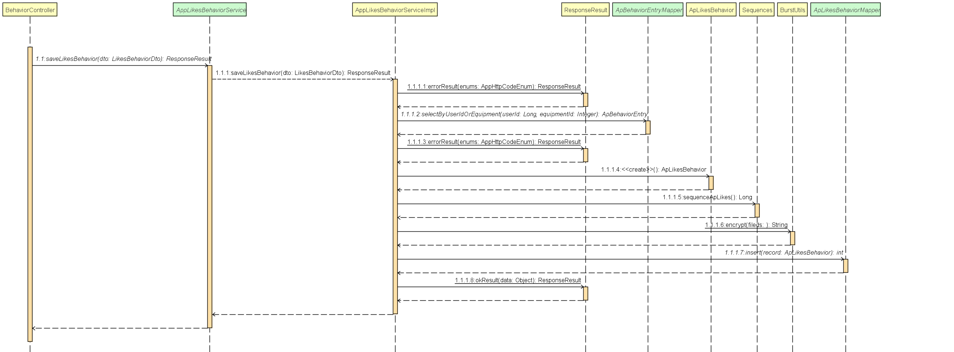

* 1.1.1.1如果行为实体的ID存在，则1.1.1.2查询其对象，否则返回PARAM_REQUIRE错误
* 1.1.1.3判断行为实体是否存在，如果不存在则返回PARAM_INVALID错误，否则1.1.1.4创建对象，并在1.1.1.7插入数据库。

### 代码实现

#### AppLikesBehaviorService

创建类：com.heima.behavior.service.AppLikesBehaviorService

定义文章关系信息接口：

public interface AppLikesBehaviorService {

/**

* 存储喜欢数据

* @param dto

* @return

*/

public ResponseResult saveLikesBehavior(LikesBehaviorDto dto);

}

#### AppLikesBehaviorServiceImpl

创建类：com.heima.behavior.service.impl.AppLikesBehaviorServiceImpl，实现saveLikesBehavior方法，增量插入行为数据。

@Service

public class AppLikesBehaviorServiceImpl implements AppLikesBehaviorService {

@Autowired

private ApLikesBehaviorMapper apLikesBehaviorMapper;

@Autowired

private ApBehaviorEntryMapper apBehaviorEntryMapper;

@Autowired

private Sequences sequences;

@Override

public ResponseResult saveLikesBehavior(LikesBehaviorDto dto){

ApUser user = AppThreadLocalUtils.getUser();

// 用户和设备不能同时为空

if(user==null&& dto.getEquipmentId()==null){

return ResponseResult.errorResult(AppHttpCodeEnum.PARAM_REQUIRE);

}

Long userId = null;

if(user!=null){

userId = user.getId();

}

ApBehaviorEntry apBehaviorEntry = apBehaviorEntryMapper.selectByUserIdOrEquipment(userId, dto.getEquipmentId());

// 行为实体找以及注册了，逻辑上这里是必定有值得，除非参数错误

if(apBehaviorEntry==null){

return ResponseResult.errorResult(AppHttpCodeEnum.PARAM_INVALID);

}

ApLikesBehavior alb = new ApLikesBehavior();

alb.setId(sequences.sequenceApLikes());

alb.setBehaviorEntryId(apBehaviorEntry.getId());

alb.setCreatedTime(new Date());

alb.setEntryId(dto.getEntryId());

alb.setType(dto.getType());

alb.setOperation(dto.getOperation());

alb.setBurst(BurstUtils.encrypt(alb.getId(),alb.getBehaviorEntryId()));

return ResponseResult.okResult(apLikesBehaviorMapper.insert(alb));

}

}

#### LikesBehaviorDto

创建类：com.heima.behavior.mysql.core.model.dtos.LikesBehaviorDto

此类在model模块中创建，定义请求入参，实现如下，注意entryId、equipmentId属性需要序列化混淆输入。

@Data

public class LikesBehaviorDto {

// 设备ID

@IdEncrypt

Integer equipmentId;

// 文章、动态、评论等ID

@IdEncrypt

Integer entryId;

/**

* 喜欢内容类型

* 0文章

* 1动态

* 2评论

*/

Short type;

/**

* 喜欢操作方式

* 0 点赞

* 1 取消点赞

*/

Short operation;

}

#### BehaviorControllerApi

在类com.heima.behavior.apis.BehaviorControllerApi中增加saveLikesBehavior方法

ResponseResult saveLikesBehavior(LikesBehaviorDto dto);

#### BehaviorController

在com.heima.behavior.controller.v1.BehaviorController类中实现saveLikesBehavior接口方法，调用对应的service接口即可。

@Autowired

private AppLikesBehaviorService appLikesBehaviorService;

@Override

@PostMapping("/like_behavior")

public ResponseResult saveLikesBehavior(@RequestBody LikesBehaviorDto dto) {

return appLikesBehaviorService.saveLikesBehavior(dto);

}

### 单元测试

此接口就不演示单元测试，后续在集成前端后，通过界面演示。

## 不喜欢接口

### 接口定义

#### 基本定义

由于框架封装只对JSON反序列化自增ID，需要请求文章ID需要封装为DTO.

|  |  |
| --- | --- |
| 参考标准 | 请参考通用接口规范 |
| 接口名称 | /api/v1/behavior/unlike_behavior |
| 请求DTO | com.heima.behavior.mysql.core.model.dtos.UnLikesBehaviorDto |
| 响应DTO | 输出插入数据条数的数量 |

#### CODE定义

|  |  |
| --- | --- |
| PARAM_INVALID | PARAM_INVALID(501,"无效参数"), |
| PARAM_REQUIRE | PARAM_REQUIRE(500,"缺少参数") |

### 类定义

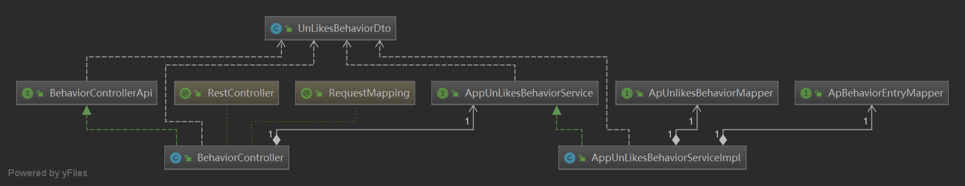

Controller相关的类已创建此增量代码即可，AppUnLikesBehavior*在behavior模块中定义。

### Mapper实现

#### ApUnlikesBehaviorMapper

在com.heima.article.mysql.core.model.mappers.app.ApUnlikesBehaviorMapper中定义不喜欢数据插入的方法：

int insert(ApUnlikesBehavior record);

#### ApUnlikesBehaviorMapper.xml

在resources/mappers/app/ApUnlikesBehaviorMapper.xml中，实现对应Mapper的insert方法，此表使用Mycat自增ID，无需插入id字段。

<insert id="insert" parameterType="com.heima.article.mysql.core.model.pojos.app.ApUnlikesBehavior" >

insert into ap_unlikes_behavior (entry_id, article_id,type, created_time)values (#{entryId}, #{articleId},#{type,jdbcType=TINYINT}, #{createdTime})

</insert>

### 时序说明

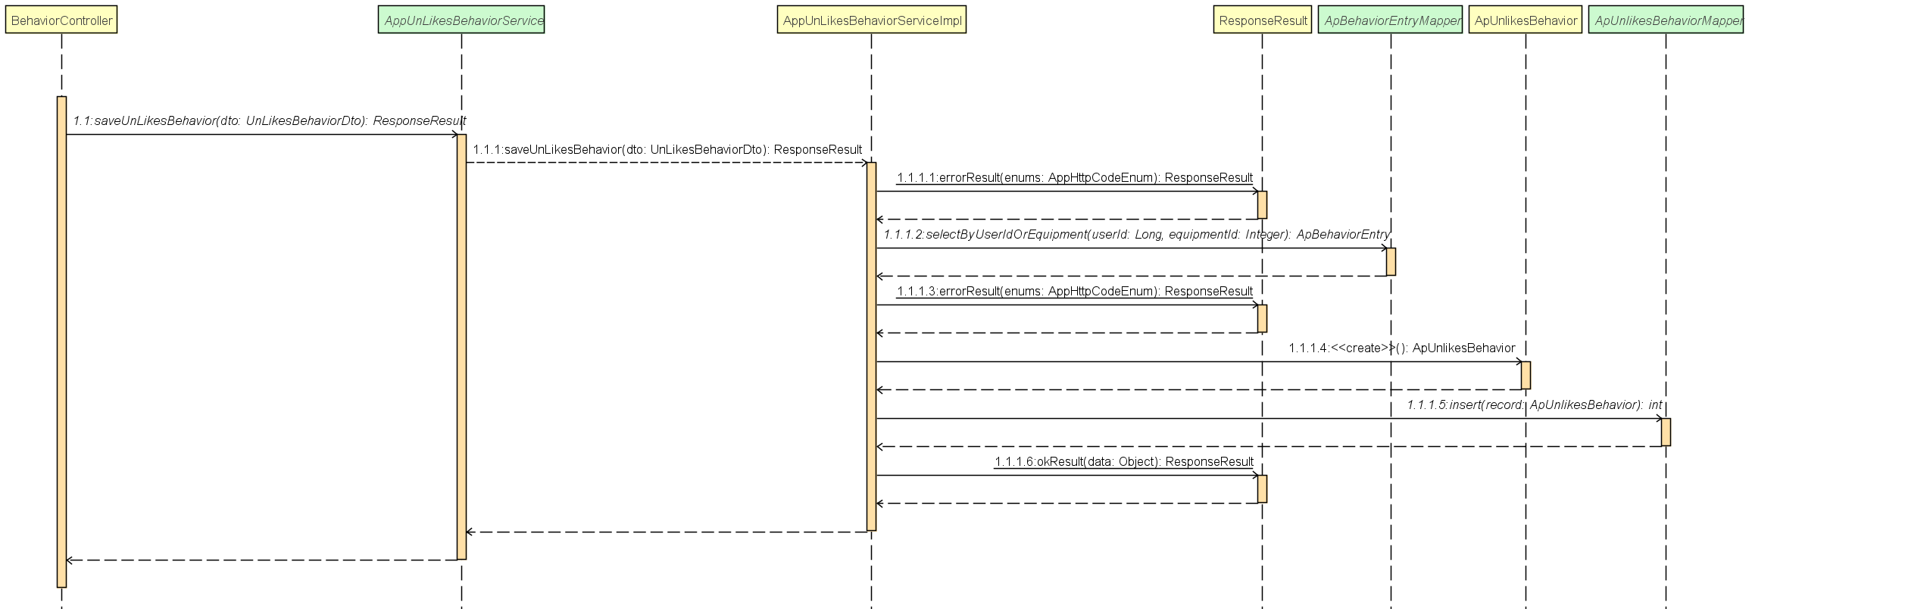

* 1.1.1.1如果行为实体的ID存在，则1.1.1.2查询其对象，否则返回PARAM_REQUIRE错误
* 1.1.1.3判断行为实体是否存在，如果不存在则返回PARAM_INVALID错误，否则1.1.1.4创建对象，并在1.1.1.5插入数据库。

### 代码实现

#### AppUnLikesBehaviorService

创建类：com.heima.behavior.service.AppUnLikesBehaviorService

定义不喜欢信息保存方法：

public interface AppUnLikesBehaviorService {

/**

* 存储不喜欢数据

* @param dto

* @return

*/

public ResponseResult saveUnLikesBehavior(UnLikesBehaviorDto dto);

}

#### AppUnLikesBehaviorServiceImpl

创建类：com.heima.behavior.service.impl.AppUnLikesBehaviorServiceImpl

 实现saveUnLikesBehavior方法，增量插入行为数据。

@Service

public class AppUnLikesBehaviorServiceImpl implements AppUnLikesBehaviorService {

@Autowired

private ApUnlikesBehaviorMapper apUnLikesBehaviorMapper;

@Autowired

private ApBehaviorEntryMapper apBehaviorEntryMapper;

@Override

public ResponseResult saveUnLikesBehavior(UnLikesBehaviorDto dto){

ApUser user = AppThreadLocalUtils.getUser();

// 用户和设备不能同时为空

if(user==null&& dto.getEquipmentId()==null){

return ResponseResult.errorResult(AppHttpCodeEnum.PARAM_REQUIRE);

}

Long userId = null;

if(user!=null){

userId = user.getId();

}

ApBehaviorEntry apBehaviorEntry = apBehaviorEntryMapper.selectByUserIdOrEquipment(userId, dto.getEquipmentId());

// 行为实体找以及注册了，逻辑上这里是必定有值得，除非参数错误

if(apBehaviorEntry==null){

return ResponseResult.errorResult(AppHttpCodeEnum.PARAM_INVALID);

}

ApUnlikesBehavior alb = new ApUnlikesBehavior();

alb.setEntryId(apBehaviorEntry.getId());

alb.setCreatedTime(new Date());

alb.setArticleId(dto.getArticleId());

alb.setType(dto.getType());

return ResponseResult.okResult(apUnLikesBehaviorMapper.insert(alb));

}

}

#### UnLikesBehaviorDto

创建类：com.heima.behavior.mysql.core.model.dtos.UnLikesBehaviorDto

此类在model模块中创建，定义请求入参，实现如下：

@Data

public class UnLikesBehaviorDto {

// 设备ID

@IdEncrypt

Integer equipmentId;

// 文章ID

@IdEncrypt

Integer articleId;

/**

* 不喜欢操作方式

* 0 不喜欢

* 1 取消不喜欢

*/

Short type;

}

#### BehaviorControllerApi

在类com.heima.behavior.apis.BehaviorControllerApi中增加saveUnLikesBehavior方法：

ResponseResult saveUnLikesBehavior( UnLikesBehaviorDto dto) ;

#### BehaviorController

在com.heima.behavior.controller.v1.BehaviorController类中实现saveUnLikesBehavior接口方法，调用对应的service接口即可。

private AppUnLikesBehaviorService appUnLikesBehaviorService;

@Override

@PostMapping("/unlike_behavior")

public ResponseResult saveUnLikesBehavior(@RequestBody UnLikesBehaviorDto dto) {

return appUnLikesBehaviorService.saveUnLikesBehavior(dto);

}

## 阅读接口

通过阅读时间、阅读百分比等数据能够进一步计算出用户对文章的喜爱程度，主要数据由前端收集，后端进行相关的存储。

在实际业务中，用户如果再次点开文章阅读，此数据还可以用来恢复上次用户阅读位置，提升产品体验，此场景功能的实现了解一下，本项目中不进行实现。

### 接口定义

#### 基本定义

由于框架封装只对JSON反序列化自增ID，需要请求文章ID需要封装为DTO.

|  |  |
| --- | --- |
| 参考标准 | 请参考通用接口规范 |
| 接口名称 | /api/v1/behavior/read_behavior |
| 请求DTO | com.heima.behavior.mysql.core.model.dtos.ReadBehaviorDto |
| 响应DTO | 输出插入数据条数的数量 |

#### CODE定义

|  |  |
| --- | --- |
| PARAM_INVALID | PARAM_INVALID(501,"无效参数"), |
| PARAM_REQUIRE | PARAM_REQUIRE(500,"缺少参数") |

### 类定义

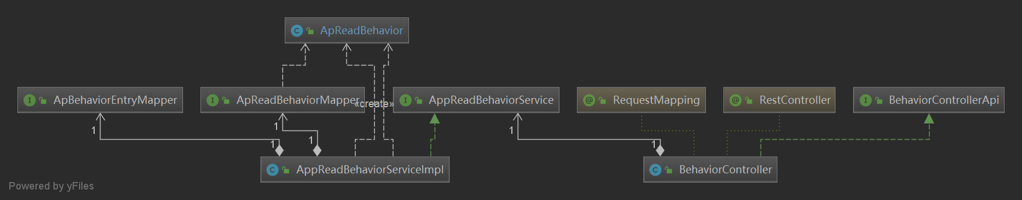

Controller相关的类已创建此增量代码即可，AppReadBehavior*在behavior模块中定义。

### Mapper实现

#### ApReadBehavior

创建类com.heima.article.mysql.core.model.pojos.app.ApReadBehavior

生成的ApReadBehavior注释和get方法可以删除，然后使用lombok @Data注解，优雅的实现pojo方法。另外注意articleId、entryId需要增加@IdEncrypt注解，以作输出混淆，burst字段需要过滤输出。

@Data  
public class ApReadBehavior {  
 private Long id;  
 @IdEncrypt  
 private Integer entryId;  
 @IdEncrypt  
 private Integer articleId;  
 private Short count;  
 private Integer readDuration;  
 private Short percentage;  
 private Short loadDuration;  
 private Date createdTime;  
 private Date updatedTime;  
 @JsonIgnore  
 private String burst;  
}

#### ApReadBehaviorMapper

创建类com.heima.article.mysql.core.model.mappers.app.ApReadBehaviorMapper

定义插入、更新、查询三个方法：

public interface ApReadBehaviorMapper {

int insert(ApReadBehavior record);

int update(ApReadBehavior record);

ApReadBehavior selectByEntryId(String burst,Integer entryId,Integer articleId);

}

#### ApReadBehaviorMapper.xml

创建文件resources/mappers/app/ApReadBehaviorMapper.xml

ApReadBehavior是按照burst字段进行分库分表，查询、更新时注意使用Mycat注解确定路由DN，插入时需在程序中生成ID，SQL如下：

<mapper namespace="com.heima.article.mysql.core.model.mappers.app.ApReadBehaviorMapper" >

<resultMap id="BaseResultMap" type="com.heima.article.mysql.core.model.pojos.app.ApReadBehavior" >

<id column="id" property="id" />

<result column="entry_id" property="entryId" />

<result column="article_id" property="articleId" />

<result column="count" property="count"/>

<result column="read_duration" property="readDuration" />

<result column="percentage" property="percentage"/>

<result column="load_duration" property="loadDuration"/>

<result column="created_time" property="createdTime" />

<result column="updated_time" property="updatedTime" />

<result column="burst" property="burst" />

</resultMap>

<sql id="Base_Column_List" >

id, entry_id, article_id, count, read_duration, percentage, load_duration, created_time,updated_time,burst

</sql>

<!-- 使用注解方式指明SQL执行的DN -->

<select id="selectByEntryId" resultMap="BaseResultMap">

/*!mycat:sql=select id from ap_read_behavior where burst='${burst}'*/

select <include refid="Base_Column_List" /> from ap_read_behavior where entry_id = #{entryId} and article_id=#{articleId}

</select>

<insert id="insert" parameterType="com.heima.article.mysql.core.model.pojos.app.ApReadBehavior" >

insert into ap_read_behavior (id, entry_id, article_id, count, read_duration, percentage, load_duration, created_time,updated_time,burst)

values (#{id}, #{entryId}, #{articleId},

#{count,jdbcType=TINYINT}, #{readDuration}, #{percentage,jdbcType=TINYINT},

#{loadDuration,jdbcType=TINYINT}, #{createdTime}, #{updatedTime},#{burst})

</insert>

<update id="update" parameterType="com.heima.article.mysql.core.model.pojos.app.ApReadBehavior" >

/*!mycat:sql=select id from ap_read_behavior where burst='${burst}'*/

update ap_read_behavior

<set >

<if test="readDuration != null" >

read_duration = read_duration + #{readDuration},

</if>

<if test="percentage != null" >

percentage = GREATEST(percentage,#{percentage}),

</if>

<if test="loadDuration != null" >

load_duration = #{loadDuration},

</if>

<if test="count != null" >

count = count+1,

</if>

<if test="updatedTime != null" >

updated_time = #{updatedTime},

</if>

</set>

where entry_id = #{entryId} and article_id = #{articleId} and burst=#{burst}

</update>

</mapper>

### 时序说明

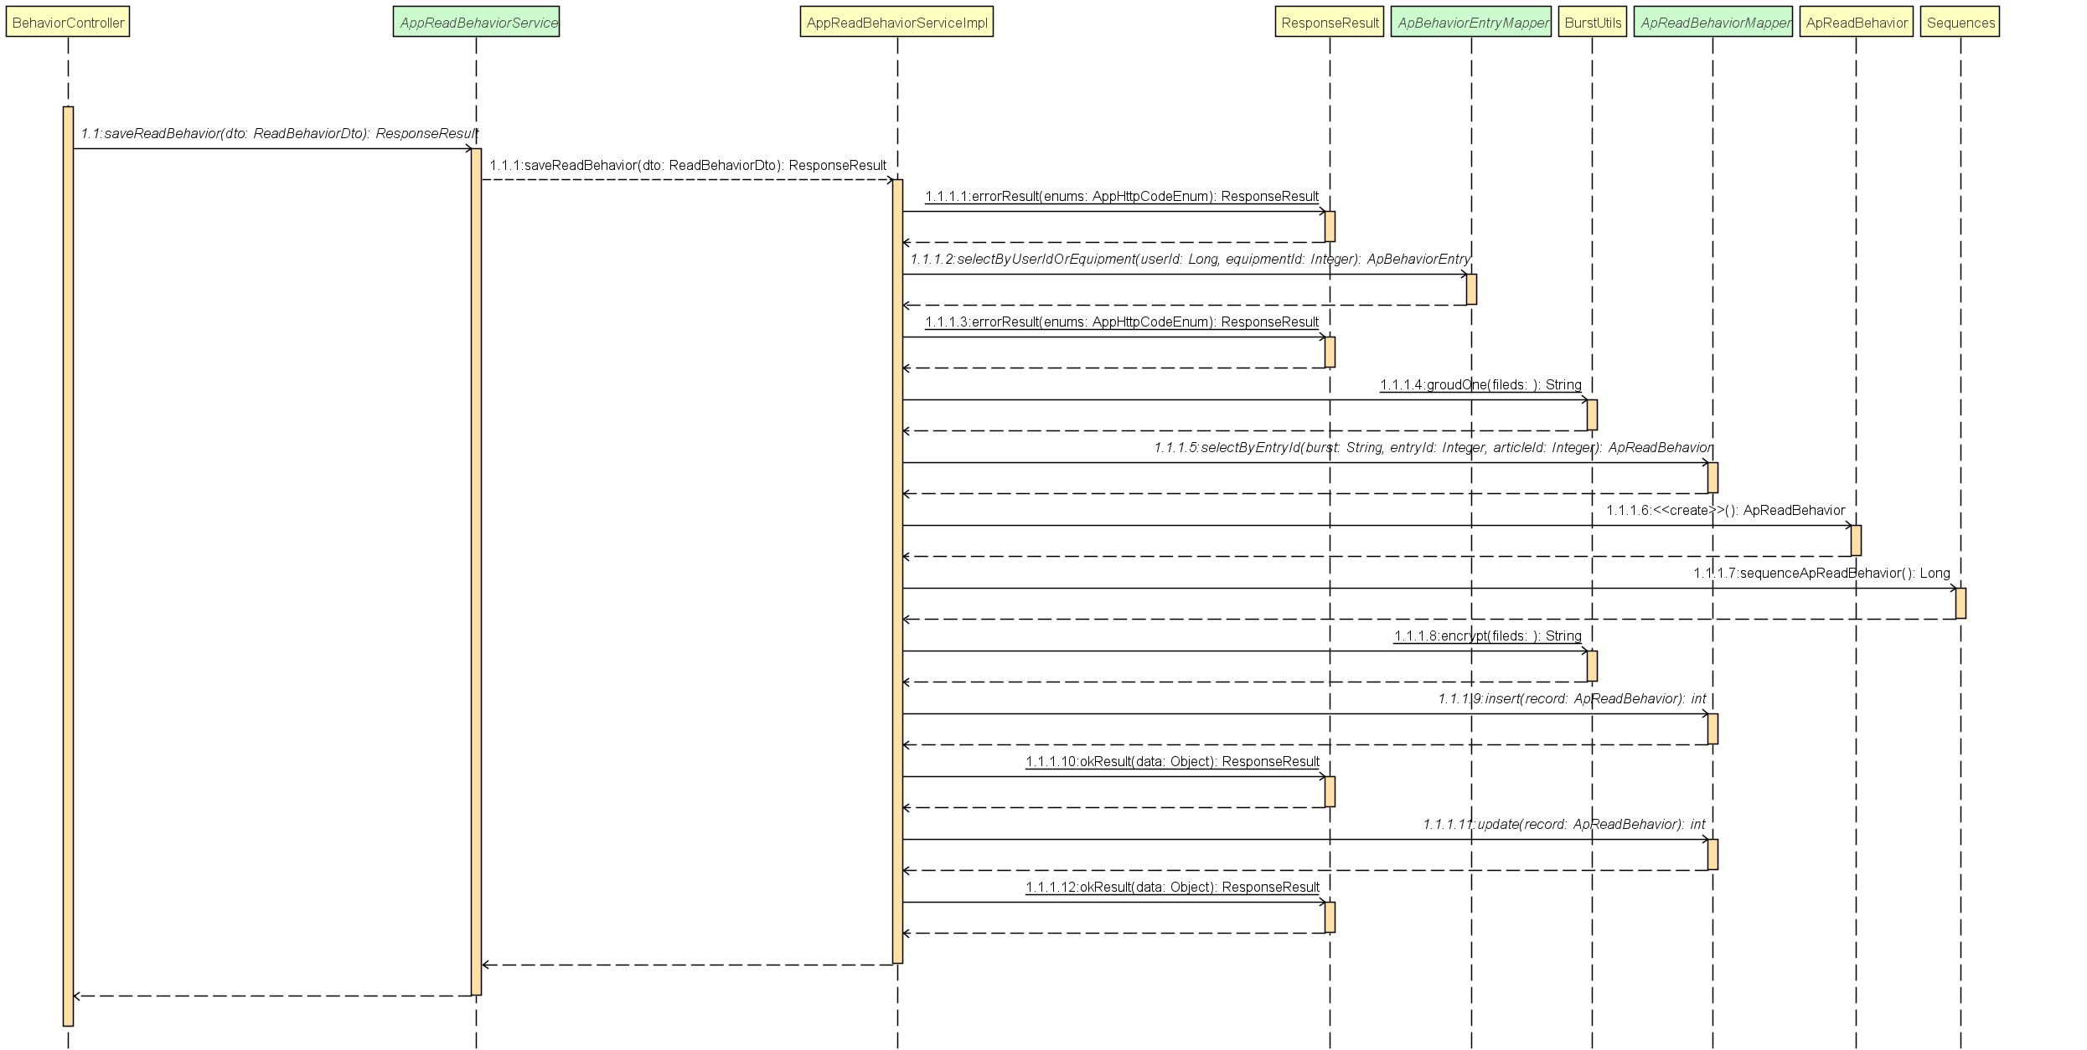

* 1.1.1.1如果行为实体的ID存在，则1.1.1.2查询其对象，否则返回PARAM_REQUIRE错误
* 1.1.1.3判断行为实体是否存在，如果不存在则返回PARAM_INVALID错误
* 1.1.1.5查询是否已经存在阅读行为，如果不存在则创建并插入1.1.1.9，并返回插入成功数量；如果存在则1.1.1.11更新阅读数据，返回更新成功的数量

### 代码实现

#### AppReadBehaviorService

创建类：com.heima.behavior.service.AppReadBehaviorService定义接口saveReadBehavior方法：

public interface AppReadBehaviorService {

/**

* 存储阅读数据

* @param dto

* @return

*/

public ResponseResult saveReadBehavior(ReadBehaviorDto dto);

}

#### AppReadBehaviorServiceImpl

创建类：com.heima.behavior.service.impl.AppReadBehaviorServiceImpl，并实现

 saveReadBehavior方法。

阅读行为可能发生多次，第一次是新增数据，第二次是更新阅读时间，最大阅读比例，阅读次数等信息。

@Service

public class AppReadBehaviorServiceImpl implements AppReadBehaviorService {

@Autowired

private ApReadBehaviorMapper apReadBehaviorMapper;

@Autowired

private ApBehaviorEntryMapper apBehaviorEntryMapper;

@Autowired

private Sequences sequences;

@Override

public ResponseResult saveReadBehavior(ReadBehaviorDto dto){

ApUser user = AppThreadLocalUtils.getUser();

// 用户和设备不能同时为空

if(user==null&& dto.getEquipmentId()==null){

return ResponseResult.errorResult(AppHttpCodeEnum.PARAM_REQUIRE);

}

Long userId = null;

if(user!=null){

userId = user.getId();

}

ApBehaviorEntry apBehaviorEntry = apBehaviorEntryMapper.selectByUserIdOrEquipment(userId, dto.getEquipmentId());

// 行为实体找以及注册了，逻辑上这里是必定有值得，除非参数错误

if(apBehaviorEntry==null){

return ResponseResult.errorResult(AppHttpCodeEnum.PARAM_INVALID);

}

ApReadBehavior alb = apReadBehaviorMapper.selectByEntryId(BurstUtils.groudOne(apBehaviorEntry.getId()),apBehaviorEntry.getId(),dto.getArticleId());

boolean isInsert = false;

if(alb==null){

alb = new ApReadBehavior();

alb.setId(sequences.sequenceApReadBehavior());

isInsert = true;

}

alb.setEntryId(apBehaviorEntry.getId());

alb.setCount(dto.getCount());

alb.setPercentage(dto.getPercentage());

alb.setArticleId(dto.getArticleId());

alb.setLoadDuration(dto.getLoadDuration());

alb.setReadDuration(dto.getReadDuration());

alb.setCreatedTime(new Date());

alb.setUpdatedTime(new Date());

alb.setBurst(BurstUtils.encrypt(alb.getId(),alb.getEntryId()));

// 插入

if(isInsert){

return ResponseResult.okResult(apReadBehaviorMapper.insert(alb));

}else {

// 更新

return ResponseResult.okResult(apReadBehaviorMapper.update(alb));

}

}

}

#### ReadBehaviorDto

创建类：com.heima.behavior.mysql.core.model.dtos.ReadBehaviorDto

此类在model模块中创建，定义请求入参，实现如下：

@Data

public class ReadBehaviorDto {

// 设备ID

@IdEncrypt

Integer equipmentId;

// 文章、动态、评论等ID

@IdEncrypt

Integer articleId;

/**

* 阅读次数

*/

Short count;

/**

* 阅读时长（S)

*/

Integer readDuration;

/**

* 阅读百分比，0~100

*/

Short percentage;

/**

* 加载时间

*/

Short loadDuration;

}

#### BehaviorControllerApi

在类com.heima.behavior.apis.BehaviorControllerApi中增加saveReadBehavior方法

ResponseResult saveReadBehavior( ReadBehaviorDto dto);

#### BehaviorController

在com.heima.behavior.controller.v1.BehaviorController类中实现saveReadBehavior接口方法，调用对应的service接口即可。

@Autowired

private AppReadBehaviorService appReadBehaviorService;

@Override

@PostMapping("/read_behavior")

public ResponseResult saveReadBehavior(@RequestBody ReadBehaviorDto dto) {

return appReadBehaviorService.saveReadBehavior(dto);

}

### 单元测试

此接口就不演示单元测试，后续在集成前端后，通过界面演示。

## 分享接口

文章分享可分享到微信、微信朋友圈、QQ等通道，且一个通道可多次分享，因此分享行为数据是一个增量。在正常的流程中分享行为应该是在分享成功的回调函数中调用，在此项目中不实际对接三方分享通道，因此提供接口给前端直接调用生成数据，为后期文章推荐算法提供数据支持。

### 接口定义

#### 基本定义

由于框架封装只对JSON反序列化自增ID，需要请求文章ID需要封装为DTO.

|  |  |
| --- | --- |
| 参考标准 | 请参考通用接口规范 |
| 接口名称 | /api/v1/behavior/share_behavior |
| 请求DTO | com.heima.behavior.mysql.core.model.dtos.ShareBehaviorDto |
| 响应DTO | 输出插入数据条数的数量 |

#### CODE定义

|  |  |
| --- | --- |
| PARAM_INVALID | PARAM_INVALID(501,"无效参数"), |
| PARAM_REQUIRE | PARAM_REQUIRE(500,"缺少参数") |

### 类定义

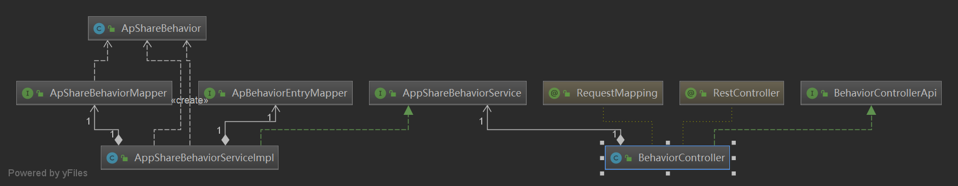

Controller相关的类已创建此增量代码即可，AppShareBehavior*在behavior模块中定义。

### Mapper实现

#### ApShareBehavior

创建类com.heima.article.mysql.core.model.pojos.app.ApShareBehavior

生成的ApShareBehavior注释和get方法可以删除，然后使用lombok @Data注解，优雅的实现pojo方法。另外注意articleId、entryId需要增加@IdEncrypt注解，以作输出混淆。

@Data  
public class ApShareBehavior {  
 private Long id;  
 @IdEncrypt  
 private Integer entryId;  
 @IdEncrypt  
 private Integer articleId;  
 private Short type;  
 private Date createdTime;  
}

#### ApShareBehaviorMapper

创建类com.heima.article.mysql.core.model.mappers.app.ApShareBehaviorMapper

定义分享行为插入方法：

public interface ApShareBehaviorMapper {

int insert(ApShareBehavior record);

}

#### ApShareBehaviorMapper.xml

创建文件resources/mappers/app/ApShareBehaviorMapper.xml

ApShareBehavior是按照entry_id字段进行分库分表，由Mycat管理自增主键，SQL如下：

<mapper namespace="com.heima.article.mysql.core.model.mappers.app.ApShareBehaviorMapper" >

<resultMap id="BaseResultMap" type="com.heima.article.mysql.core.model.pojos.app.ApShareBehavior" >

<id column="id" property="id" />

<result column="entry_id" property="entryId" />

<result column="article_id" property="articleId" />

<result column="type" property="type"/>

<result column="created_time" property="createdTime" />

</resultMap>

<sql id="Base_Column_List" >

id, entry_id, article_id, type, created_time

</sql>

<insert id="insert" parameterType="com.heima.article.mysql.core.model.pojos.app.ApShareBehavior" >

insert into ap_share_behavior (entry_id, article_id,type, created_time)

values (#{entryId}, #{articleId},#{type,jdbcType=TINYINT}, #{createdTime})

</insert>

</mapper>

### 时序说明

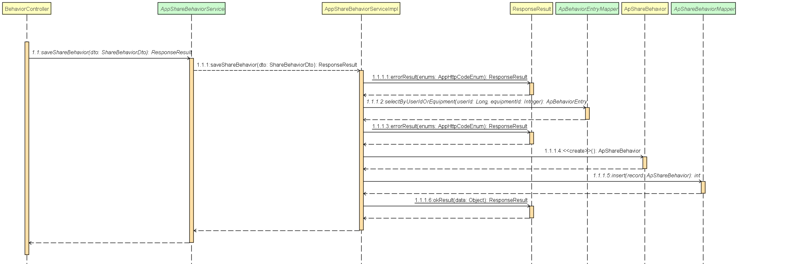

* 1.1.1.1如果行为实体的ID存在，则1.1.1.2查询其对象，否则返回PARAM_REQUIRE错误
* 1.1.1.3判断行为实体是否存在，如果不存在则返回PARAM_INVALID错误，否则1.1.1.4创建对象，并在1.1.1.5插入数据库。

### 代码实现

#### AppShareBehaviorService

创建类：com.heima.behavior.service.AppShareBehaviorService

定义分享行为数据存储接口：

public interface AppShareBehaviorService {

/**

* 存储分享数据

* @param dto

* @return

*/

public ResponseResult saveShareBehavior(ShareBehaviorDto dto);

}

#### AppShareBehaviorServiceImpl

创建类com.heima.behavior.service.impl.AppShareBehaviorServiceImpl，并实现saveShareBehavior方法，这里的分析行为数据是增量新增。

@Service

public class AppShareBehaviorServiceImpl implements AppShareBehaviorService {

@Autowired

private ApShareBehaviorMapper apShareBehaviorMapper;

@Autowired

private ApBehaviorEntryMapper apBehaviorEntryMapper;

@Override

public ResponseResult saveShareBehavior(ShareBehaviorDto dto){

ApUser user = AppThreadLocalUtils.getUser();

// 用户和设备不能同时为空

if(user==null&& dto.getEquipmentId()==null){

return ResponseResult.errorResult(AppHttpCodeEnum.PARAM_REQUIRE);

}

Long userId = null;

if(user!=null){

userId = user.getId();

}

ApBehaviorEntry apBehaviorEntry = apBehaviorEntryMapper.selectByUserIdOrEquipment(userId, dto.getEquipmentId());

// 行为实体找以及注册了，逻辑上这里是必定有值得，除非参数错误

if(apBehaviorEntry==null){

return ResponseResult.errorResult(AppHttpCodeEnum.PARAM_INVALID);

}

ApShareBehavior alb = new ApShareBehavior();

alb.setEntryId(apBehaviorEntry.getId());

alb.setCreatedTime(new Date());

alb.setArticleId(dto.getArticleId());

alb.setType(dto.getType());

return ResponseResult.okResult(apShareBehaviorMapper.insert(alb));

}

}

#### ShareBehaviorDto

创建类：com.heima.behavior.mysql.core.model.dtos.ShareBehaviorDto

此类在model模块中创建，定义请求入参，实现如下：

@Data

public class ShareBehaviorDto {

// 设备ID

@IdEncrypt

Integer equipmentId;

// 文章ID

@IdEncrypt

Integer articleId;

/**

* 分享渠道

* 0 微信

* 1 微信朋友圈

* 2 QQ

* 3 QQ 空间

* 4 微博

*/

Short type;

}

#### BehaviorControllerApi

在类com.heima.behavior.apis.BehaviorControllerApi中增加saveShareBehavior方法

ResponseResult saveShareBehavior( ShareBehaviorDto dto);

#### BehaviorController

在com.heima.behavior.controller.v1.BehaviorController类中实saveShareBehavior接口方法，调用对应的service接口即可。

@Autowired

private AppShareBehaviorService appShareBehaviorService;

@Override

@PostMapping("/share_behavior")

public ResponseResult saveShareBehavior(@RequestBody ShareBehaviorDto dto) {

return appShareBehaviorService.saveShareBehavior(dto);

}

### 单元测试

此接口就不演示单元测试，后续在集成前端后，通过界面演示。

## 收藏接口

收藏一般是登录用户的特有功能，但是头条也支持未登录用户的文章推荐，此时是依靠设备ID进行实现的，所以此功能放置了behavior模块中。另外收藏的内容用户在APP端是可访问查询的，相关查询接口应定义在user模块中。

### 接口定义

#### 基本定义

由于框架封装只对JSON反序列化自增ID，需要请求文章ID需要封装为DTO.

|  |  |
| --- | --- |
| 参考标准 | 请参考通用接口规范 |
| 接口名称 | /api/v1/behavior/ collection_behavior |
| 请求DTO | com.heima.behavior.mysql.core.model.dtos.CollectionBehaviorDto |
| 响应DTO | 输出插入数据条数的数量 |

#### CODE定义

|  |  |
| --- | --- |
| PARAM_INVALID | PARAM_INVALID(501,"无效参数"), |
| PARAM_REQUIRE | PARAM_REQUIRE(500,"缺少参数") |
| DATA_NOT_EXIST | DATA_NOT_EXIST(1000,"数据不存在") |
| DATA_EXIST | DATA_EXIST(1000,"数据已经存在") |

### 类定义

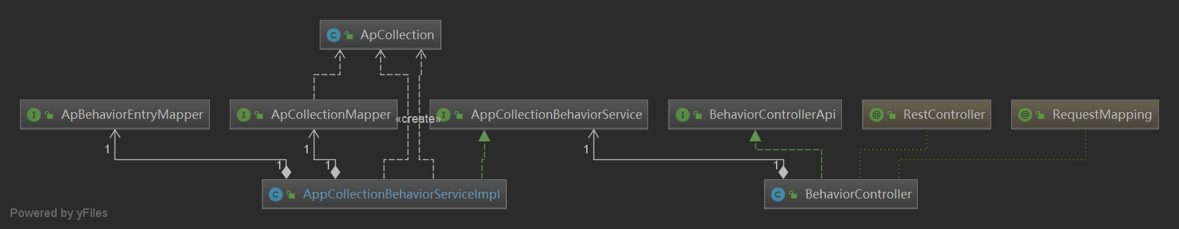

Controller相关的类已创建此增量代码即可，AppCollectionBehavior*在behavior模块中定义。

### Mapper实现

#### ApCollectionMapper

在com.heima.article.mysql.core.model.mappers.app. ApCollectionMapper中定义关注信息插入（收藏时调用）和删除（取消收藏时）的方法：

int insert(ApCollection record);

int deleteById(String burst,Long id);

#### ApCollectionMapper.xml

在resources/mappers/app/ApCollectionMapper.xml中，实现对应Mapper方法，注意以下两点：

* 删除时，使用Mycat注解确定数据路由DN
* 插入时，需插入ID注解，并在程序中调用Sequences生产ZK自增ID

<delete id="deleteById">

/*!mycat:sql=select id from ap_collection where burst='${burst}'*/

delete from ap_collection where id=#{id}

</delete>

<insert id="insert" parameterType="com.heima.article.mysql.core.model.pojos.app.ApCollection" >

insert into ap_collection (id, behavior_entry_id, entry_id,

type, collection_time, published_time,burst

)

values (#{id}, #{behaviorEntryId}, #{entryId},

#{type}, #{collectionTime}, #{publishedTime},#{burst}

)

</insert>

### 时序说明

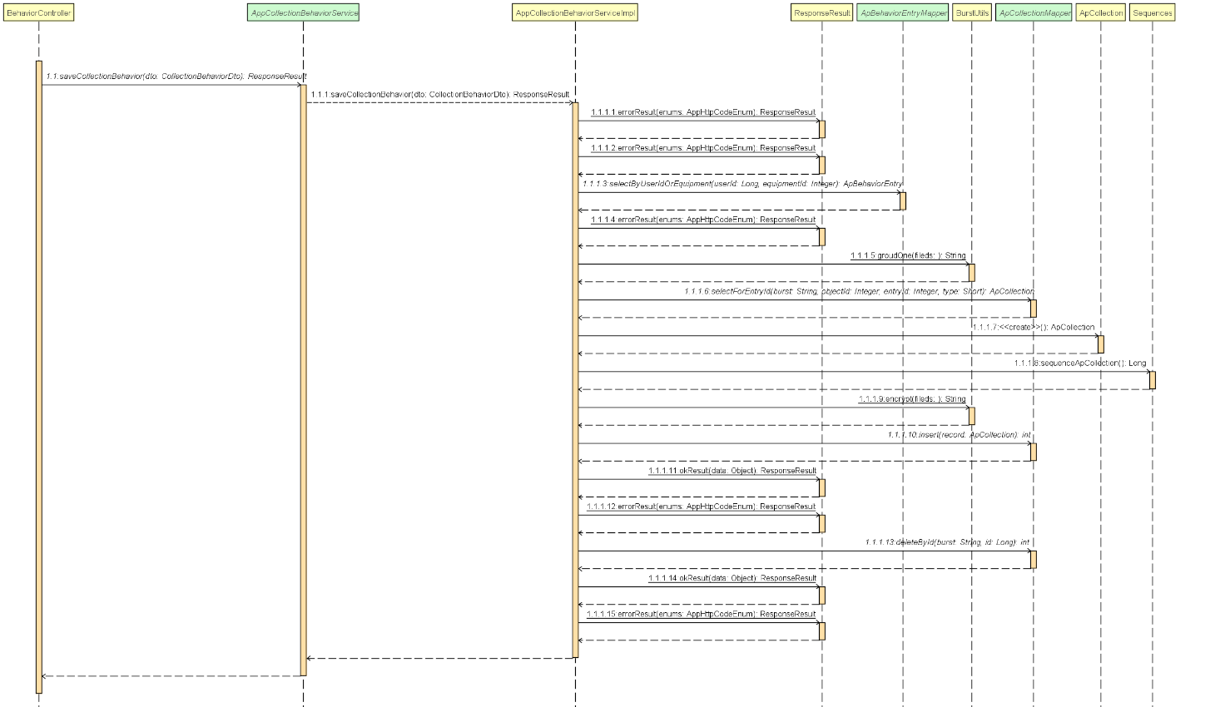

* 1.1.1.1如果行为实体的ID存在，且1.1.12operation参数合法，则1.1.1.3查询其对象，否则返回PARAM_REQUIRE错误
* 1.1.1.4判断行为实体是否存在，如果不存在则返回PARAM_INVALID错误，否则查询当前收藏数据1.1.16
* 1.1.1.7如果是收藏操作，且不存在收藏数据则创建并1.1.1.10插入收藏数据，最后返回成功
* 1.1.1.12如果是收藏操作，但是存在了收藏数据则返回DATA_EXIST错误
* 1.1.1.13如果是取消收藏操作，且存在收藏数据，则删除收藏数据，并返回成功
* 1.1.1.15如果是取消操作，但不存在收藏数据，则返回DATA_NOT_EXIST错误

### 代码实现

#### AppCollectionBehaviorService

创建类：com.heima.behavior.service.AppCollectionBehaviorService

定义收藏行为接口：

public interface AppCollectionBehaviorService {

public ResponseResult saveCollectionBehavior(CollectionBehaviorDto dto);

}

#### AppCollectionBehaviorServiceImpl

创建类：com.heima.behavior.service.impl.AppCollectionBehaviorServiceImpl，并实现saveCollectionBehavior方法，注意不同操作类型下的处理逻辑：

@Service

public class AppCollectionBehaviorServiceImpl implements AppCollectionBehaviorService {

@Autowired

private ApCollectionMapper apCollectionMapper;

@Autowired

private ApBehaviorEntryMapper apBehaviorEntryMapper;

@Autowired

private Sequences sequences;

@Override

public ResponseResult saveCollectionBehavior(CollectionBehaviorDto dto){

ApUser user = AppThreadLocalUtils.getUser();

// 用户和设备不能同时为空

if(user==null&& dto.getEquipmentId()==null){

return ResponseResult.errorResult(AppHttpCodeEnum.PARAM_REQUIRE);

}

Long userId = null;

if(user!=null){

userId = user.getId();

}

// 操作类型错误

if(dto.getOperation()==null||dto.getOperation()<0||dto.getOperation()>1){

return ResponseResult.errorResult(AppHttpCodeEnum.PARAM_INVALID,"无效的operation");

}

ApBehaviorEntry apBehaviorEntry = apBehaviorEntryMapper.selectByUserIdOrEquipment(userId, dto.getEquipmentId());

// 行为实体找以及注册了，逻辑上这里是必定有值得，除非参数错误

if(apBehaviorEntry==null){

return ResponseResult.errorResult(AppHttpCodeEnum.PARAM_INVALID);

}

ApCollection alb = apCollectionMapper.selectForEntryId(BurstUtils.groudOne(apBehaviorEntry.getId()),apBehaviorEntry.getId(),dto.getEntryId(),dto.getType());

// 收藏

if(dto.getOperation()==0) {

if (alb == null) {

alb = new ApCollection();

alb.setId(sequences.sequenceApCollection());

alb.setBehaviorEntryId(apBehaviorEntry.getId());

alb.setCollectionTime(new Date());

alb.setPublishedTime(dto.getPublishedTime());

alb.setEntryId(dto.getEntryId());

alb.setType(dto.getType());

alb.setBurst(BurstUtils.encrypt(alb.getId(), alb.getBehaviorEntryId()));

return ResponseResult.okResult(apCollectionMapper.insert(alb));

} else {

return ResponseResult.errorResult(AppHttpCodeEnum.DATA_EXIST);

}

}else{

// 取消收藏

if(alb!=null){

return ResponseResult.okResult(apCollectionMapper.deleteById(alb.getBurst(),alb.getId()));

}else{

return ResponseResult.errorResult(AppHttpCodeEnum.DATA_NOT_EXIST);

}

}

}

}

#### CollectionBehaviorDto

创建类：com.heima.behavior.mysql.core.model.dtos.CollectionBehaviorDto

此类在model模块中创建，定义请求入参，实现如下：

@Data

public class CollectionBehaviorDto {

// 设备ID

@IdEncrypt

Integer equipmentId;

// 文章、动态ID

@IdEncrypt

Integer entryId;

/**

* 收藏内容类型

* 0文章

* 1动态

*/

Short type;

/**

* 操作类型

* 0收藏

* 1取消收藏

*/

Short operation;

Date publishedTime;

}

#### BehaviorControllerApi

在类com.heima.behavior.apis.BehaviorControllerApi中增加saveLikesBehavior方法

ResponseResult saveCollectionBehavior( CollectionBehaviorDto dto) ;

#### BehaviorController

在com.heima.behavior.controller.v1.BehaviorController类中实现saveCollectionBehavior接口方法，调用对应的service接口即可。

@Autowired

private AppCollectionBehaviorService appCollectionBehaviorService;

@Override

@PostMapping("/collection_behavior")

public ResponseResult saveCollectionBehavior(@RequestBody CollectionBehaviorDto dto) {

return appCollectionBehaviorService.saveCollectionBehavior(dto);

}

### 单元测试

此接口就不演示单元测试，后续在集成前端后，通过界面演示。

## 转发接口

一般转发流程是：

* 点击转发按钮，进入到转发内容编辑页面（可输入转发内容）
* 点击转发保存按钮，后端创建转发动态内容，并存储转发转发行为
* 后端通知粉丝相关转发动态

在这里不实现以上流程功能，简化实现转发行为数据的记录功能，为之后文章推荐算法提供数据支持。另外此处限定一个文章只能被一个用户转发一次，避免重复转发。

### 接口定义

#### 基本定义

由于框架封装只对JSON反序列化自增ID，需要请求文章ID需要封装为DTO.

|  |  |
| --- | --- |
| 参考标准 | 请参考通用接口规范 |
| 接口名称 | /api/v1/behavior/forward_behavior |
| 请求DTO | com.heima.behavior.mysql.core.model.dtos.ForwardBehaviorDto |
| 响应DTO | 输出插入数据条数的数量 |

#### CODE定义

|  |  |
| --- | --- |
| PARAM_INVALID | PARAM_INVALID(501,"无效参数"), |
| PARAM_REQUIRE | PARAM_REQUIRE(500,"缺少参数") |
| DATA_EXIST | DATA_EXIST(1000,"数据已经存在") |

### 类定义

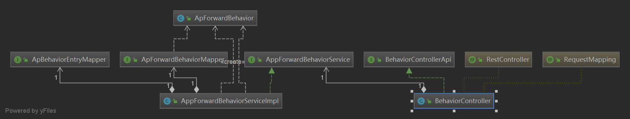

Controller相关的类已创建此增量代码即可，AppForwardBehavior*在behavior模块中定义。

### Mapper实现

#### ApForwardBehavior

创建类com.heima.article.mysql.core.model.pojos.app.ApForwardBehavior

生成的ApForwardBehavior注释和get方法可以删除，然后使用lombok @Data注解，优雅的实现pojo方法。另外注意entryId需要增加@IdEncrypt注解，以作输出混淆。

@Data  
public class ApForwardBehavior {  
 private Long id;  
 @IdEncrypt  
 private Integer entryId;  
 private Integer articleId;  
 private Integer dynamicId;  
 private Date createdTime;  
}

#### ApForwardBehaviorMapper

创建类com.heima.article.mysql.core.model.mappers.app.ApForwardBehaviorMapper

定义插入和查询转发记录的方法：

public interface ApForwardBehaviorMapper {  
 int insert(ApForwardBehavior record);  
 ApForwardBehavior selectByApForwardBehavior(Integer entryId,Integer articleId,Integer dynamicId);  
}

#### ApForwardBehaviorMapper.xml

创建文件resources/mappers/app/ApForwardBehaviorMapper.xml

ApForwardBehavior是按照entry_id字段进行分库分表，由Mycat管理自增主键，SQL如下：

<mapper namespace="com.heima.article.mysql.core.model.mappers.app.ApForwardBehaviorMapper" >

<resultMap id="BaseResultMap" type="com.heima.article.mysql.core.model.pojos.app.ApForwardBehavior" >

<id column="id" property="id" />

<result column="entry_id" property="entryId" />

<result column="article_id" property="articleId" />

<result column="dynamic_id" property="dynamicId" />

<result column="created_time" property="createdTime" />

</resultMap>

<sql id="Base_Column_List" >

id, entry_id, article_id, dynamic_id, created_time

</sql>

<select id="selectByApForwardBehavior" resultMap="BaseResultMap" parameterType="com.heima.article.mysql.core.model.pojos.app.ApForwardBehavior" >

select <include refid="Base_Column_List" /> from ap_forward_behavior where entry_id = #{entryId}

<if test="articleId!=null">

and article_id=#{articleId}

</if>

<if test="dynamicId!=null">

and dynamic_id=#{dynamicId}

</if>

</select>

<insert id="insert" parameterType="com.heima.article.mysql.core.model.pojos.app.ApForwardBehavior" >

insert into ap_forward_behavior (entry_id, article_id, dynamic_id, created_time)

values (#{entryId}, #{articleId}, #{dynamicId}, #{createdTime})

</insert>

</mapper>

### 时序说明

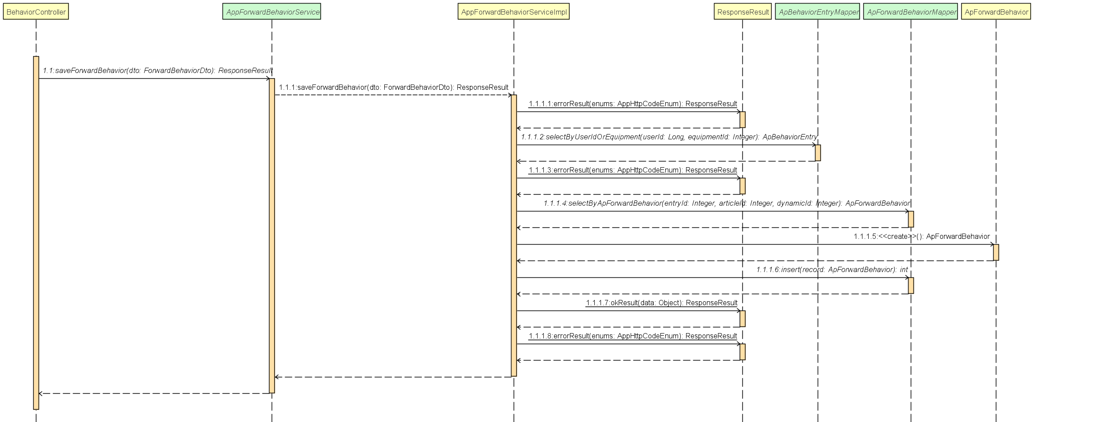

* 1.1.1.1如果行为实体的ID存在，则1.1.1.2查询其对象，否则返回PARAM_REQUIRE错误
* 1.1.1.3判断行为实体是否存在，如果不存在则返回PARAM_INVALID错误，否则1.1.1.4查询转发数据，如果未存在则1.1.1.6插入数据，并返回成功，否则返回1.1.1.8 DATA_EXIST错误。

### 代码实现

#### AppForwardBehaviorService

创建类com.heima.behavior.service.AppForwardBehaviorService定义转发行为存储接口：

public interface AppForwardBehaviorService {

/**

* 存储转发数据

* @param dto

* @return

*/

public ResponseResult saveForwardBehavior(ForwardBehaviorDto dto);

}

#### AppForwardBehaviorServiceImpl

创建类：com.heima.behavior.service.impl.AppForwardBehaviorServiceImpl，并实现saveForwardBehavior方法：

@Service

public class AppForwardBehaviorServiceImpl implements AppForwardBehaviorService {

@Autowired

private ApForwardBehaviorMapper apForwardBehaviorMapper;

@Autowired

private ApBehaviorEntryMapper apBehaviorEntryMapper;

@Autowired

private Sequences sequences;

@Override

public ResponseResult saveForwardBehavior(ForwardBehaviorDto dto){

ApUser user = AppThreadLocalUtils.getUser();

// 用户和设备不能同时为空

if(user==null&& dto.getEquipmentId()==null){

return ResponseResult.errorResult(AppHttpCodeEnum.PARAM_REQUIRE);

}

Long userId = null;

if(user!=null){

userId = user.getId();

}

ApBehaviorEntry apBehaviorEntry = apBehaviorEntryMapper.selectByUserIdOrEquipment(userId, dto.getEquipmentId());

// 行为实体找以及注册了，逻辑上这里是必定有值得，除非参数错误

if(apBehaviorEntry==null){

return ResponseResult.errorResult(AppHttpCodeEnum.PARAM_INVALID);

}

ApForwardBehavior temp = apForwardBehaviorMapper.selectByApForwardBehavior(apBehaviorEntry.getId(),dto.getArticleId(),dto.getDynamicId());

if(temp==null) {

ApForwardBehavior alb = new ApForwardBehavior();

alb.setEntryId(apBehaviorEntry.getId());

alb.setCreatedTime(new Date());

alb.setArticleId(dto.getArticleId());

alb.setDynamicId(dto.getDynamicId());

return ResponseResult.okResult(apForwardBehaviorMapper.insert(alb));

}else{

return ResponseResult.errorResult(AppHttpCodeEnum.DATA_EXIST);

}

}

}

#### ForwardBehaviorDto

创建类：com.heima.behavior.mysql.core.model.dtos.ForwardBehaviorDto

此类在model模块中创建，定义请求入参，实现如下：

@Data

public class ForwardBehaviorDto {

// 设备ID

@IdEncrypt

Integer equipmentId;

// 文章ID

@IdEncrypt

Integer articleId;

@IdEncrypt

Integer dynamicId;

}

#### BehaviorControllerApi

在类com.heima.behavior.apis.BehaviorControllerApi中增加saveForwardBehavior方法

ResponseResult saveForwardBehavior( ForwardBehaviorDto dto);

#### BehaviorController

在com.heima.behavior.controller.v1.BehaviorController类中实现saveForwardBehavior接口方法，调用对应的service接口即可。

@Autowired

private AppForwardBehaviorService appForwardBehaviorService;

@Override

@PostMapping("/forward_behavior")

public ResponseResult saveForwardBehavior(@RequestBody ForwardBehaviorDto dto) {

return appForwardBehaviorService.saveForwardBehavior(dto);

}

### 单元测试

此接口就不演示单元测试，后续在集成前端后，通过界面演示。

## 后端开发总结

### 开发原则

* 自顶向下的设计原则：功能应该从表现层分析再到控制层、服务层、持久层逐层设计
* 自底向上的开发原则：上层需调用下层，因此开发应从底层向上层逐层开发

项目中开发的层次次序参考DB->中间件->持久层->服务层->控制层

* 单一职责的开发原则：类或者方法提供的功能应该单一明确，特别越底层越应单一职责，以便维护

项目中Mapper方法必须功能单一，参数明确，拒绝两种以上的持久逻辑使用同一个Mapper方法

* 依赖倒置的开发原则：上层依赖下层，是依赖下层接口，并不是依赖下层的实现

项目中每层都是通过接口调用Controller->Service->Mapper

### 开发步骤

* 明确类定义：明确哪些是重用类，哪些是需要新增的类
* 明确主键规则：确认操作表的ID生成规则，是Mycat主键，还是Zk主键
* Mapper实现：查、改、删时注意是否使用mycat注解确认DN，插入时是否要插入主键id
* Service实现：可用通过时序图帮助我们梳理实现逻辑
* ControllerApi定义
* Controller实现：简单的Service层调用
* 单元测试

### 开发优化

* 通过观察可发现获取行为实体的代码较为通用，可以抽象出功能方法，放置在一个BaseServiceImpl类中，相关Service都继承这个类。在这里就不做相关代码演示。
* 通过代码观察，了解到对于代码的异常没做过多的异常处理，这部分内容将在后续进行统一拦截演示。
* 通过代码观察，了解到目前写代码的规范没做过多的注重，这部分内将在后续进行统一演示。